ဒစ်ဂျစ်တယ်အရင်းအမြစ်များကို
ရှာ‌ဖွေခြင်းနှင့် သုံးသပ်အကဲဖြတ်ခြင်း
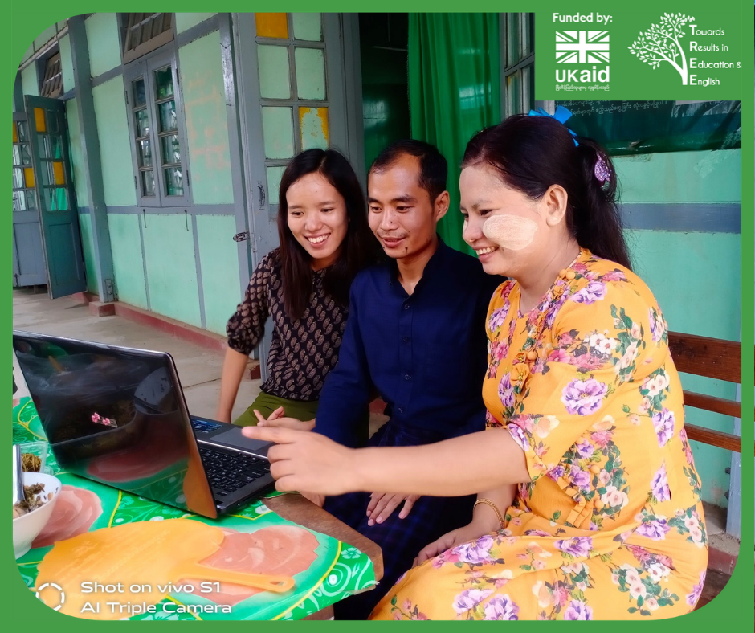

ယူနစ် (၂) ဒစ်ဂျစ်တယ်အရင်းအမြစ်များကို ရှာဖွေခြင်း

ယူနစ် (၂) ဒစ်ဂျစ်တယ်အရင်းအမြစ်များကို ရှာဖွေခြင်း

ခြုံငုံသုံးသပ်ချက်
သင်ကြား/သင်ယူရေး၌ ဒစ်ဂျစ်တယ် အရင်းအမြစ်များ ရှာဖွေအသုံးပြုပြီး သုံးသပ်အကဲဖြတ်ရာတွင် မိမိ၏ ကျွမ်းကျင်မှုနှင့် အသိပညာတည်ဆောက်ရန် ရည်သန်သည့် CPD သင်ရိုးပိုင်း ခြောက်ခန်းမှ ဒုတိယယူနစ် ဖြစ်ပါသည်။ ဤယူနစ်များမှာ မြန်မာနိုင်ငံတစ်၀န်း ပညာရေးဒီဂရီကောလိပ် ၂၅ ကျောင်းမှ ဦးဆောင်အဖွဲ့များ ဆရာ အတတ်သင် ဆရာ/မများအတွက်ဖြစ်ပါသည်။
၁. ဒစ်ဂျစ်တယ်အရင်းအမြစ်များဟူသည်အဘယ်နည်း။ အဘယ်ကြောင့်အသုံးပြုရသနည်း။
၂. ဒစ်ဂျစ်တယ်အရင်းအမြစ်များကို ရှာဖွေခြင်း
၃. ဒစ်ဂျစ်တယ်အရင်းအမြစ်များကို သုံးသပ်အကဲဖြတ်ခြင်း
၄. တွေ့ရှိသည့် အရင်းအမြစ်များကို အသုံးပြုခြင်း (မူပိုင်ခွင့်)
၅. အရင်းအမြစ်များကို ဆီလျော်စေရန် ပြုပြင်ပြောင်းလဲခြင်း
၆. ဒစ်ဂျစ်တယ်အရင်းအမြစ်များ အသုံးပြုနိုင်ရေး မူ၀ါဒ ချမှတ်ပေးခြင်း (ဦးဆောင်အဖွဲ့သာ)
ယခင်ယူနစ်က သင်ကြားသင်ယူရေးအတွက် ဒစ်ဂျစ်တယ်အရင်းအမြစ် အမျိုးမျိုးနှင့် ၎င်းတို့သည် အဘယ်ကြောင့် အသုံးဝင်ကြောင်း ကြည့်ခဲ့ပြီ။ ဤယူနစ်တွင် ဒစ်ဂျစ်တယ်အရင်းအမြစ်များ ရှာဖွေရမည့် နေရာနှင့် ရှာဖွေနည်းများအသုံးချပုံကို လေ့လာကြပါမည်။
သင်ယူမှုဂျာနယ်
ယူနစ်အစဥ်လိုက် သင်ကြားရင်း မိမိတိုးတက်မှုကို မှတ်တမ်းတင်ပြီး ဆက်လက်လေ့လာလိုသော ခေါင်းစဥ်များ ဖော်ထုတ်စေနိုင်ရန် သင်ယူမှုဂျာနယ်တစ်ခုထားပါ။ Word ဖြင့်သော်လည်းကောင်း၊ အခြားတစ်နည်းနည်းဖြင့် သော်လည်းကောင်း ရေးသားနိုင်ပါသည်။ သို့မဟုတ် ဖောင်တိန်၊ စာရွက်တို့ဖြင့်ရေးသော နေ့စဥ်မှတ်တမ်း၊ မှတ်စုပုံစံကိုလည်း သုံးနိုင်ပါသည်။ အသုံးပြုရလွယ်ရန် လိုရင်းဖြစ်ပါသည်။ မိမိ၏ လုပ်ငန်းအတတ်ပညာ ဖွံ့ဖြိုး တိုးတက်မှုကို ဆောင်ရွက်ရင်း ဂျာနယ်ကို ပြန်ကြည့်နိုင်ပါသည်။


Source: https://pixabay.com/photos/search/journal/ (Creative Commons license)

တစ်ဦးချင်း သို့မဟုတ် လုပ်ဖော်ကိုင်ဖက်များနှင့်လုပ်ကိုင်ခြင်း
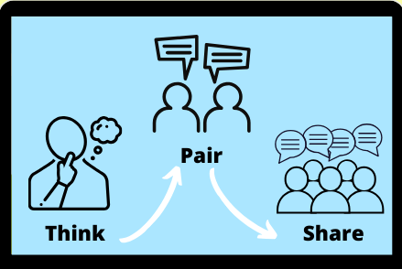
ဤယူနစ်ကို ကိုယ်တိုင်လေ့လာနိုင်ရန် ပုံစံချမှတ်ထားပါသည်။ အဖြေကို လုပ်ဆောင်ချက်အဆုံးတွင် တွေ့နိုင်ပါသည်။
သို့ရာတွင် အတွေးအမြင်နှီးနှောရန်၊ မေးခွန်းမေးရန်၊ လုပ်ထားသည်ကိုစစ်ဆေးရန်နှင့် တုံ့ပြန်ဖြေကြားရန် နှစ်‌ယောက်တွဲ သို့မဟုတ် အုပ်စုဖွဲ့လုပ်ဆောင်ရန် အကြံပြုအပ်ပါသည်။
အုပ်စုဖွဲ့လုပ်ဆောင်လျှင် ‘Think, pair, share’နည်းကို သုံးရန်အကြံပြုအပ်ပါသည်။
- Think – တွေးတောခြင်း - တစ်ဦးချင်း မိမိ၏အတွေး အမြင်များကို မှတ်စုတိုရေးပါ။
- Pair – တွဲပါ- အတန်းဖော်တစ်ဦးနှင့် အဖြေတိုက်ပါ။
- Share – မိမိအတွေးအမြင်များကို အုပ်စုဖွဲ့ ဆွေးနွေးကာ နောက်စာမျက်နှာတွင် အဖြေအတူတူတိုက်ကြရန်။

Source: https://images.app.goo.gl/cNSFqTSr6NhwkZxT6

(Creative Commons license)ensed)

သင်ယူမှုရလဒ်များ
ဤယူနစ်အဆုံးတွင် သင်သည်
၁. သင်ယူမှုရလဒ်များကို ရရှိအောင် ဒစ်ဂျစ်တယ်သင်ယူမှုအရင်းအမြစ်များက မည်သို့ ကူညီနိုင်ကြောင်း ဖော်ထုတ်နိုင်မည်။
၂. ဒစ်ဂျစ်တယ်သင်ယူမှုအရင်းအမြစ်အမျိုးမျိုး ရှာဖွေနိုင်ရေး ၀က်ဘဆိုက်အမျိုးမျိုး အသုံးပြုနိုင်မည်။
၃. သင့်တော်သည့် ဒစ်ဂျစ်တယ်သင်ယူမှုအရင်းအမြစ်များ တွေ့ရှိနိုင်ရေး ရှာဖွေသည့် စကားရပ်များနှင့် အဆင့်မြင့်ရှာဖွေနည်း သုံးနိုင်မည်။

သင်ယူမှုအကြို - ယူနစ်တွင်း အဓိက‌ဝေါဟာရများ
စကားလုံး | ဖွင့်ဆိုချက် | မြန်မာဘာသာပြန်
search engine (n) | ၀က်ဘဆိုက်ပေါ်ရှာဖွေနိုင်ရန် ပုံစံထုတ်ထားသည့် ဆော့ဖ၀ဲစနစ် ဥပမာ - Google, Yahoo, Bing | ရှာဖွေရေးစက်
search terms (n) | World Wide Web ပေါ်တွင် မိမိရှာဖွေလိုသော အရာအား ရည်ညွှန်းသတ်မှတ်ရန် ရှာဖွေရေး စက်တွင်း ရိုက်ထည့်သည့် စကားလုံး(များ) | ရှာဖွေရေးစကားရပ်များ
search results (n) | ရှာဖွေရေးစက်တွင်း စကားလုံးများ ရိုက်ထည့် ပြီးနောက် ပေါ်လာသည့်အဖြေများ (၀က်ဘ စာမျက်နှာ၊ links နှင့် ရုပ်ပုံ၊ ဗီဒီယို စသည်ဖြင့်) | ရှာဖွေမှုရလဒ်များ
key word search (n) | တစ်စုံတစ်ရာကို ရှာဖွေရာတွင် အရေးအကြီးဆုံး စကားလုံးကိုသုံးခြင်း ဥပမာ- မြန်မာ့အလံရှိ အရောင်များ | အဓိကစကားလုံးဖြင့် ရှာဖွေခြင်း
advanced search tools (n) | တစ်စုံတစ်ရာ ရှာဖွေစဥ် ရှာဖွေရေးစက် (search engines) မှပေးသည့် ဖြစ်နိုင်သည့်အဖြေကို ပိုမိုတိကျစေသည့် နည်းလမ်းများဖြစ်ပါသည်။ မိမိရှာဖွေသည့် အကြောင်းအရာကို တိတိကျကျ တွေ့ရှိရန် ကူညီပေးပါသည်။ | အဆင့်မြင့်ရှာဖွေနည်းများ
Boolean operators (n) | ပိုမိုတိကျသည့် ရလဒ်ပေးစွမ်းနိုင်ကာ အဓိက စကားလုံးများကို ပေါင်းပေး၊ ချန်လှပ်ပေး နိုင်သည့် ရိုးစင်းသည့် သမ္ဗန္ဓစကားဆက်များ (ဥပမာ- AND, OR, NOT) | စကားလုံးပေါင်းပေး၊ ချန်လှပ်ပေးသည့်စနစ်

၂.၁ ဒစ်ဂျစ်တယ်သင်ယူမှုအရင်းအမြစ်ရှာဖွေသည့်အတွေ့အကြုံ
အွန်လိုင်းတွင် အသုံး၀င်သည့် သတင်းအချက်အလက် တွေ့ရှိရန်မှာ ခက်ခဲနိုင်ပြီး အသုံး၀င်သည့် ဒစ်ဂျစ်တယ် သင်ယူမှုအရင်းအမြစ် ရှာဖွေတွေ့ရှိရန်မှာ အလွန်ခက်ခဲနိုင်ပါသည်။

၂.၁.၁ ဒစ်ဂျစ်တယ်သင်ယူမှုအရင်းအမြစ်ရှာဖွေသည့်အတွေ့အကြုံကို ပြန်လည် သုံးသပ်ခြင်း
၁၀ မိနစ်
တွေးတောပါ- ဒစ်ဂျစ်တယ်သင်ယူမှုအရင်းအမြစ်ရှာဖွေသည့်သင့်အတွေ့အကြုံကို ပြန်လည်သုံးသပ်ပါ
အဆိုများကိုဖတ်ပါ။ အဆိုများကို သင်သဘောတူပါသလား။ သဘောတူသည့်အဆိုကို အမှန်ခြစ်ပါ။ သဘောမတူသည့် အဆိုများကို ကြက်ခြေခတ်ပါ။ အဖြေအမှန်/အမှားမရှိပါ။
၁. အွန်လိုင်းတွင် အရင်းအမြစ်ရှာဖွေရန် လွယ်ပါသည်။
၂. အွန်လိုင်းတွင် အရင်းအမြစ်ရှာရင်း အချိန်ဖြုန်းမိရန်လွယ်ပါသည်။
၃. တစ်ခါတစ်ရံ အွန်လိုင်းမှာ ရှာသည့်အရာကို မတွေ့ပါ။
၄. အင်တာနက်ပေါ်က သတင်းအချက်အလက်မှန်မမှန် တစ်ခါတစ်ရံ မသိပါ။
၅. မိမိဖုန်း/ကွန်ပျူတာ ဗိုင်းရပ်စ် ၀င်မှာကို စိုးရိမ်ပါသည်။
၆. တစ်ခါတစ်ရံ အွန်လိုင်းမှာ အသုံး၀င်သည်များတွေ့သော်လည်း ပိုက်ဆံပေးရပါသည်။
၇. အကောင်းဆုံး သင်ယူမှုအရင်းအမြစ်အားလုံး အွန်လိုင်းမှာ ရှိပါသည်။
၈. အင်တာနက်ပေါ် မိမိဘာသာရပ်အတွက် အရင်းအမြစ်များများစားစားမရှိပါ။
၉. Facebookသည် သင်ယူမှုအရင်းအမြစ် ရှာဖွေရန် အကောင်းဆုံးနေရာဖြစ်သည်၊
၁၀. အင်္ဂလိပ်စာတတ်လျှင် အွန်လိုင်းတွင် အသုံး၀င်သည့် အချက်အလက် ရှာရန်လွယ်ကူသည်။
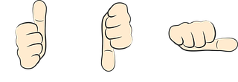

Adapted from https://pixabay.com/illustrations/feedback-opinion-gut-bad-neutral-1311638/ (Creative Commons license)

(Creative Commons license)ensed)

၂.၁.၁ တုံ့ပြန်‌ဖြေကြားချက်နှင့် ဆွေးနွေးချက်

ဒစ်ဂျစ်တယ်သင်ယူမှုအရင်းအမြစ်ရှာဖွေသည့်အတွေ့အကြုံ
ဤလုပ်ဆောင်ချက်အတွက် အဖြေအမှားအမှန်မရှိပါ။ လူအသီးသီး အတွေ့အကြုံအမျိုးမျိုး၊ ထင်မြင်ချက်အဖုံဖုံ ရှိနိုင်ပါသည်။ အောက်ပါတို့သည် သင်စဥ်းစားစရာ နောက်ထပ်ကောက်ချက်များဖြစ်ပါသည်။ သဘောတူသည့် အဆိုများကို အမှန်ခြစ်ပါ။
၁. အင်တာနက်ပေါ် ရှာဖွေသည့်အခါ တွေ့ရှိဖို့ အလွန်ခက်ပါသည်။ အင်တာနက်က ကျယ်ပြန့်လွန်းပါသည်။ ၂၀၂၁ နှစ်ဦးတွင် ကမ္ဘာ့လူဦးရေ ၆၀% ဖြစ်သည့် အင်တာနက်ချိတ်သူ ၄.၅ ဘီလီယံ ရှိသည်ဟု ခန့်မှန်းထားပါသည်။ နေ့စဥ်နှင့်အမျှ အင်တာနက်ချိတ်သူများ တိုးလာသကဲ့သို့ အချက်အလက်များကိုလည်း ထပ်တိုးပြီး ဖန်တီးလာကြသည်။ အင်တာနက်ပေါ်ရှိ သတင်းအချက်အလက်များ နှစ်နှစ်တစ်ကြိမ် ၂ ဆတိုးသည်ဟု ခန့်မှန်းထား ပါသည်။ အင်တာနက်ပေါ် သတင်းအချက်အလက် ပေါများလှသောကြောင့် ဦးတည်ချက်ပျောက်ခြင်း၊ မိမိ ရည်မှန်းချက်အတွက် အကျိုးမရှိသည့် စိတ်၀င်စားဖွယ် ၀က်ဘဆိုက်များကြောင့် အာရုံထွေပြားရန် လွယ်ပါသည်။ အချိန်ကုန်သက်သာအောင် မိမိတို့ ဘာကိုရှာဖွေနေကြောင်း သိရန်လိုပါသည်။
၂. မိမိရှာဖွေသည့်အရာကို အွန်လိုင်းမှာမတွေ့လျှင် ရှာသည့်နေရာလွဲနေခြင်း၊ ရှာဖွေနည်းလွဲမှားခြင်း ဖြစ်နိုင်ပါသည်။ ရှာရမည့်နေရာနှင့် ရှာဖွေနည်းကို သိရန်လိုအပ်ပါသည်။
၃. တစ်ခါတစ်ရံ မရှိသည့်အရင်းအမြစ်ကို အကြာကြီး ရှာဖွေနေမိလေ့ ရှိပါသည်။ မည်သည့်အချိန်တွင် ရှာဖွေမှု ရပ်ဆိုင်းရမည်ဖြစ်ကြောင်း သိရန်လိုပါသည်။ တစ်ခါတစ်ရံ အရင်းအမြစ်ကို ကိုယ်တိုင်ဖန်တီးခြင်းက ပိုမိုမြန်ဆန် လွယ်ကူပါသည်။ နောင်အခါ သူတစ်ပါး သုံးနိုင်အောင် အွန်လိုင်းပေါ် တင်ထားနိုင်ပါသည်။
၄. အင်တာနက်ပေါ်သတင်းအချက်အလက် ပေါများလွန်းသောကြောင့် တစ်ခါတစ်ရံ မှန်မမှန် မသိနိုင်ပါ။ စိတ်ချ ရသည့် ၀က်ဘဆိုက်ကိုသုံးခြင်းဖြင့် အရည်အသွေးမြင့်သည့် သတင်းအချက်အလက်နှင့် အရင်းအမြစ်များကို တွေ့ရန် အထောက်အကူပြုနိုင်ပါသည်။
၅. အင်တာနက်ပေါ် သတင်းတု၊ ၀ှက်ထားသည့် ကြော်ငြာ၊ မိမိထံမှအချက်အလက်များကို ခိုးယူနှောင့်ယှက်သူများ၊ ဗိုင်းရပ်စများ အပါအ၀င် အန္တရာယ်များစွာရှိပါသည်။ စိတ်ချရသည့် ၀က်ဘဆိုက်ကိုသုံးခြင်းဖြင့် အန္တရာယ်ကို ရှောင်ရှားနိုင်ပြီး အသုံး၀င်သည့် အရင်းအမြစ်များ တွေ့နိုင်ပါသည်။
၆. ဆရာ/မ၊ ကျောင်းသူ/သားများအတွက် ထူးကဲကောင်းမွန်သော ဒစ်ဂျစ်တယ်သင်ယူမှုအရင်းအမြစ် ထုတ်လုပ်သည့် လုပ်ငန်းများစွာရှိသော်လည်း ငွေကြေးကုန်ကျပါသည်။ သို့ရာတွင် မိမိတို့ သုံးနိုင်သည့် အခမဲ့ အဆင့်မြင့် အရင်းအမြစ်များစွာလည်း ရှိပါသေးသည်။ အခမဲ့ပညာ‌ရေးအရင်းအမြစ်များ(OERs)ကို လူတိုင်းအခမဲ့ သုံးနိုင်ပါသည်။
၇. အွန်လိုင်းတွင် အသုံး၀င်သည့် ဒစ်ဂျစ်တယ်သင်ယူမှုအရင်းအမြစ်များစွာရှိပါသည်။ သို့ရာတွင် အော့ဖလိုင်း တွင်လည်း အရင်းအမြစ်များစွာ ရရှိနိုင်ပါသည်။ ကျောင်းသူ/သားတို့၏ လိုအပ်ချက်ကို ဖြည့်ဆည်းနိုင်သည့် အရင်းအမြစ်များက အကောင်းဆုံးအရင်းအမြစ်ဖြစ်ပါသည်။ ကျောင်းသူ/သားတို့၏လိုအပ်ချက်ကို ဆရာ/မတို့ ပိုသိကြသောကြောင့် ကျောင်းသူ/သားတို့အတွက် ဆရာ/မတို့ဖန်တီးသည့် အရင်းအမြစ်က အကောင်းဆုံး အရင်းအမြစ်များဖြစ်ပါသည်။
၈. အွန်လိုင်းတွင် ဘာသာရပ်အမျိုးမျိုးအတွက် အရင်းအမြစ်များစွာရှိပါသည်။ သို့သော် လက်ရှိမြန်မာ့ သင်ရိုး မာတိကာအတွက် မြန်မာဘာသာအရင်းအမြစ် များများစားစား မရှိသေးပါ။ သင့်တော်သည့် အရင်းအမြစ်များကို ရှာဖွေတတ်၊ လိုက်လျောညီထွေသုံးတတ်၊ ဖန်တီးတတ်သူ ဆရာ/မများ၊ ဆရာအတတ်သင်တန်းဆရာ/မများက မြန်မာကျောင်းသူ/သားအားလုံးကို ကူညီနိုင်ပါသည်။
၉. Facebook သည် သင်ယူမှုအရင်းအမြစ်များ ရှာဖွေရာ နေရာကောင်းတစ်ခုဖြစ်ပါသည်။ လုပ်ဖော်ကိုင်ဖက်များ၊ အကြံပြုချက်များအရ အကောင်းဆုံးရှာဖွေနိုင်သောကြောင့် ဖြစ်ပါသည်။ သို့ရာတွင် Facebook အကြံပြုချက် များသည် ကြော်ငြာများဖြစ်နိုင်ပြီး မိတ်ဆွေများ၊ လုပ်ဖော်ကိုင်ဖက်များ၏ အကြံပြုချက်ကိုသာ သုံးမည် ဆိုလျှင်လည်း လက်တွေ့မကျပါ။ ဒစ်ဂျစ်တယ်သင်ယူမှုအရင်းအမြစ် ရရှိနိုင်သည့် နေရာအမျိုးမျိုး သိထားရန် လိုပါသည်။
၁၀. ယခုအခါ အင်တာနက်၏ ၂၅%မှာ အင်္ဂလိပ်ဘာသာဖြစ်ပြီး အင်တာနက်ပေါ်အသုံးအများဆုံး ဘာသာစကား ဖြစ်ပါသည်။ အင်္ဂလိပ်စာသင်ယူခြင်းဖြင့် အရင်းအမြစ်များ ပိုမိုတွေ့ရှိစေနိုင်မည်ဖြစ်ပါသည်။ သို့ရာတွင် မိမိတို့ ICT ကျွမ်းကျင်မှု တိုးတက်လာလျှင် မြန်မာဘာသာဖြင့် အရည်အသွေးမြင့် ဒစ်ဂျစ်တယ်သင်ယူမှုအရင်းအမြစ်များကို ဖန်တီးရာတွင် အထောက်အကူပြုစေနိုင်ပါမည်။

တွဲဖက် ‌‌‌ဝေမျှပါ
မိမိအတွေးများကို အလုပ်ဖော် သို့မဟုတ် သူငယ်ချင်း၊ မိသားစုနှင့် ဆွေးနွေးပါ။
- ထင်မြင်ချက် တူညီကြပါသလား/ခြားနားကြပါသလား။
- အဆိုများကို ဖတ်ရှုပြီးနောက် မိမိ၏ ထင်မြင်ချက်ပြောင်းသွားပါသလား။
- မိမိသင်ကြားသည့် ဆရာအတတ်သင် ကျောင်းသူ/သားအချို့အကြောင်းတွေးပါ။ သူတို့နှင့် မိမိ ထင်မြင်ချက်တူညီမည်ဟုထင်ပါသလား။

၂.၁.၂ အွန်လိုင်းတွင်အချက်အလက်ရှာဖွေသည့်မိမိအတွေ့အကြုံကိုပြန်လည်သုံးသပ်ခြင်း
၁၅ မိနစ်
ပြီးခဲ့သည့်လုပ်ဆောင်ချက်က အွန်လိုင်းတွင်သတင်းအချက်အလက်ရှာဖွေသည့် သင့်ယေဘုယျအတွေ့အကြုံ ကို ပြန်လည်သုံးသပ်ခဲ့ပြီ။ ဤလုပ်ဆောင်ချက်တွင် သာဓကတစ်ရပ်ကို ပြန်လည်သုံးသပ်ပါမည်။
အင်တာနက်ပေါ် သတင်းအချက်အလက် ရှာဖွေခဲ့သည့်အချိန်တစ်ချိန်ကို ပြန်တွေးပါ။ မေးခွန်းဖတ်ပြီး သင်ယူမှုဂျာနယ်မှ ဇယားကိုဖြည့်ပါ။
မည်သည့်သတင်း အချက်အလက်ကို ရှာဖွေခဲ့ပါသနည်း။ | မည်သည့်နေရာမှာ ရှာဖွေခဲ့ပါသနည်း။  မည်သည့်၀က်ဘဆိုက်ကို သုံးခဲ့ပါသနည်း။ | သတင်းအချက်အလက်ကို ဘယ်လိုရှာခဲ့ပါသနည်း။  ရှာဖွေစဥ် မည်သည့် စကားလုံး သုံးခဲ့ပါသနည်း။ | ရှာသည့် သတင်းအချက် အလက်ကို တွေ့ခဲ့ပါ သလားး  လွယ်လွယ်ကူကူ ရှာ၍ ရပါသလား။  မည်မျှ ကြာခဲ့ပါသနည်း။

တွဲဖက် ဝေမျှပါ
လုပ်ဖော်ကိုင်ဖက် သို့မဟုတ် သူငယ်ချင်းတစ်ယောက်နှင့် ဇယားချင်းတိုက်ကြည့်ပါ။
- အတွေ့အကြုံချင်း တူညီပါသလား။ ခြားနားပါသလား။
- သင်မလုပ်ဖူးသည့် သတင်းအချက်အလက် ရှာဖွေနည်းများ ရှိပါသလား။

၂.၁.၂ ဆွေးနွေးချက်
အင်တာနက်ပေါ်တွင် သတင်းအချက်အလက်ရှာဖွေနည်း မျိုးစုံ၊ စတင်ရှာဖွေရမည့်နေရာမျိုးစုံ ရှိပါသည်။ အင်တာနက်ပေါ် ခဏခဏရှာလေလေ အသုံး၀င်သည့် သတင်းအချက်အလက်များ တွေ့ရှိအောင် ပိုမိုကျွမ်းကျင်စွာ ရှာနိုင်လေလေ ဖြစ်ပါသည်။
ဤအပိုင်းတွင်အွန်လိုင်းပေါ် အချက်အလက်ရှာဖွေသည့် အတွေ့အကြုံကို ပြန်လည်သုံးသပ်ခဲ့ပြီ။ ယူနစ် အဆုံးတွင် လေ့လာခဲ့သည့် အသိပညာနှင့် ကျွမ်းကျင်မှုကြောင့် သင့်သုတေသနစွမ်းရည် မည်မျှတိုးတက် လာကြောင်း သုံးသပ်အကဲဖြတ်ရန် ဤလုပ်ဆောင်ချက်ကို ထပ်လုပ်ပါမည်။

၂.၂ မိမိ မည်သည်ကိုရှာဖွေနေကြောင်း သိရှိခြင်း
စိတ်ကူးစိတ်သန်းကောင်းရန်နှင့် အတွေးအမြင်သစ်ရရန် အင်တာနက်ပေါ် တက်ရှာြခင်းသည် ပျော်ပျော်ရွှင်ရွှင် အချိန်ကုန်ဆုံးစေသော်လည်း ရှာနေသည့်အရာ တွေ့ရန်မှာ ခက်ခဲနိုင်ပါသည်။ ဒစ်ဂျစ်တယ်အရင်းအမြစ် ရှာဖွေခြင်းမှာ စိတ်ပျက်ဖွယ် အချိန်ဖြုန်းခြင်းလည်း ဖြစ်နိုင်ပါသည်။
ဒစ်ဂျစ်တယ်သင်ယူမှုအရင်းအမြစ်ကို ထိထိရောက်ရောက် ရှာဖွေရာတွင် ပထမအနေဖြင့် မိမိမည်သည်ကို ရှာနေကြာင်း သိရှိရန် ဖြစ်သည်။

၂.၂.၁ သင်ယူမှုရလဒ်များ ပြည့်မီရန်သင့်တော်သည့် ဒစ်ဂျစ်တယ်သင်ယူမှုအရင်းအမြစ်ကို ရွေးချယ်ခြင်း
၄၅ မိနစ်
ယူနစ် ၁ တွင် ဒစ်ဂျစ်တယ်သင်ယူမှုအရင်းအမြစ် အမျိုးမျိုး စူးစမ်းလေ့လာခဲ့ပြီး ထိုအရင်းအမြစ်များကို စာသင်ခန်းတွင် အသုံးပြုနည်း အချို့အား ဆရာမခိုင်ဆွေ သရုပ်ပြခဲ့ပါပြီ။
ဤလုပ်ဆောင်ချက်တွင် ဒစ်ဂျစ်တယ်သင်ယူမှုအရင်းအမြစ်အမျိုးမျိုးမှ မိမိတို့သင်ယူမှုရလဒ်အမျိုးမျိုးကို မည်သို့ ပြည့်မီစေနိုင်ကြောင်း ဖော်ထုတ်ပါမည်။
ဆရာအတတ်သင်ဖတ်စာမှ အောက်ပါသင်ယူမှုရလဒ်များကို အလေ့အကျင့်ကောင်း သာဓကများနှင့် တွဲပေးပါ။ ဥပမာ -
သင်ယူမှုရလဒ် အလေ့အကျင့်ကောင်းသာဓက
၁. ယူနစ်အဆုံးပြန်လှန်သုံးသပ်ချက် မေးခွန်းများ ဖတ်ရှု သုံးသပ်ကြပါသည်။
၂. မေးခွန်းကို အုပ်စုဖွဲ့ ဆွေးနွေးပြီး ကျောင်းသူ/ သားတို့ မိုဘိုင်းဖုန်းသုံးလျက် ၅ မိနစ်စာ ဆွေးနွေးချက်ကို MP3ဖြင့် အသံဖမ်း ထားကြသည်။
၃. Bluetooth ဖြင့် ဆရာ/မကို အသံဖိုင်ပေးလိုက်သည်။
ဘာသာရပ်- ဘာသာရပ်အားလုံး၊ ဖတ်စာအားလုံး
သင်ယူမှူရလဒ်များ - ယူနစ်အဆုံးပြန်လှန်သုံးသပ်ချက် မေးခွန်းများကို ဆွေးနွေးခြင်းဖြင့် အဓိကသင်ကြားသည့် အချက်အလက်များ နားလည်ကြောင်း သက်သေပြရန်
1
A

ဆရာအတတ်သင် ဆရာ/မ၏ တစ်သီး ပုဂ္ဂလနှင့်လုပ်ငန်းအတတ်ပညာ ဖွံ့ဖြိုးရေး ပန်းတိုင်
- အားလုံးအကျုံး၀င်သည့် စာသင်ခန်း တစ်ရပ် ဖန်တီးရာ၀ယ် ဗျူဟာမျိုးစုံ၊ နည်းအဖုံဖုံ သုံးခြင်း
3
4
2
ပထမနှစ်၏ ပထမနှစ်၀က် လက်တွေ့သင်ကြားခြင်း - ယူနစ် ၄ - သင်ခန်းစာလေ့လာချက်
- မူလတန်းအဆင့် ဘာသာစုံအသုံးပြုမည့် ထိထိရောက်ရောက် သင်ကြားသင်ယူရေးနှင့် အတန်းထိန်းရေး ဗျူဟာများကို စိစစ်လေ့လာ ဆွေးနွေးခြင်း

ပထမနှစ်၏ ပထမနှစ်၀က် သိပ္ပံ - ယူနစ် ၃.၁.၅ - တိရစ္ဆာန်လောက
- တိရစ္ဆာန်အမျိုးမျိုးကို ဖော်ပြပြီး အမျိုးအစား အလိုက် အတန်းအစားခွဲခြင်း
- တိရစ္ဆာန် ခန္ဓာကိုယ် အစိတ်အပိုင်းအသီးသီးနှင့် လုပ်ဆောင်ချက်အသီးသီး ဖော်ထုတ်ခြင်း
ပထမနှစ်၏ ပထမနှစ်၀က် ကာယပညာ ယူနစ် ၃.၁.၁ - အဆိုအက
- မူလတန်းအဆင့် ၁ အခြေခံအဆိုအက စွမ်းရည် များကို သရုပ်ပြခြင်း
- အဆိုအက အဓိက အခြေခံ ကျွမ်းကျင်မှုများကို သရုပ်ပြခြင်း
ဘာသာရပ်အားလုံး၊ ဖတ်စာအားလုံး
- ဆရာအတတ်သင် ဖတ်စာ ခက်ဆစ်မှ အဓိက စကားလုံး ၁၀ လုံးလေ့လာခြင်း
ပထမနှစ်၏ ပထမနှစ်၀က် သင်္ချာ - ယူနစ် ၃.၁.၈ - အပိုင်းကိန်း‌များ မြှောက်ခြင်း
- အပိုင်းကိန်းနှင့် ကိန်းပြည့်များ မြှောက်ခြင်း
- အပိုင်းကိန်းအချင်းချင်း မြှောက်ခြင်း

7
5
6

ပထမနှစ်၏ ပထမနှစ်၀က် လူမှုသိပ္ပံ - ယူနစ် ၂.၆ - ပထ၀ီလေ့လာသင်ကြားခြင်း
- ‘Our living area’ နှင့် ‘Myanmar and the World’ သင်ကြားရာတွင် မူလတန်း ဖတ်စာအုပ် နှင့် ဆရာလမ်းညွှန်စာအုပ်များတွင် အကြံပြု ထားသည့်သင်ကြားရေးလုပ်ဆောင်ချက်ကို သာဓကများပေးခြင်း

ပထမနှစ်၏ ပထမနှစ်၀က် သိပ္ပံ - ယူနစ် ၂.၂.၃ - ကျော်ကြားသည့် သိပ္ပံပညာရှင်ထံမှ လေ့လာခြင်း
- ကျော်ကြားသည့် သိပ္ပံပညာရှင်များနှင့် ၎င်းတို့၏ သိပ္ပံပညာရပ်အပေါ် အကျိုးပြုမှု အကြောင်း ဆွေးနွေးခြင်း
- ကျော်ကြားသည့် မြန်မာသိပ္ပံပညာရှင်များနှင့် ၎င်းတို့လုပ်ငန်းအကြောင်းဆွေးနွေးခြင်း
ဘာသာရပ်အားလုံး၊ ဖတ်စာအားလုံး
- သင်စိတ်၀င်စားသည့် ခေါင်းစဥ်တစ်ခုကို ဖတ်စာမှ ရွေးချယ်ပါ။ ခေါင်းစဥ်ကို သုတေသနပြုပြီး ပိုစတာတစ်ခုလုပ်ပါ။
9
8
109

၁. မိုဘိုင်းဖုန်းမှ google playထဲ၀င်ပါ။
၂. Quizlet အပလီကေးရှင်းကိုရှာပြီး ဒေါင်းလုဒ်ပါ။
၃. ဆရာ account တစ်ခုဖွင့်ပါ။
၄. Quizlet တစ်ခုလုပ်ပါ။
၅. Quizlet linkကို အဓိက စကားလုံးများ လေ့လာ နိုင်ရန် ဂိမ်းကစားနိုင်‌ရေး ကျောင်းသူ/သားများကို မျှလိုက်ပါ။

၁. ဓါတ်ပုံရှာဖွေသည့် ရှာဖွေရေး ၀က်ဘဆိုက်ထံသွားပါ။
၂. တိရစ္ဆာန်အမျိုးမျိုး၏ ဓါတ်ပုံကို ရှာပြီး ဒေါင်းလုဒ်ကာ ရိုက်ထုတ်ပါ။
၃. ကျောင်းသူ/သားများအဖွဲ့ဖွဲ့ပြီး တိရစ္ဆာန်အမျိုးမျိုးနှင့် ခန္ဓာကိုယ် အစိတ်အပိုင်း၊ လုပ်ဆောင်ချက်များကို ဖော်ထုတ်ကြသည်။ Bluetoothဖြင့် ကျောင်းသူ/သားများ နှင့် ဗီဒီယိုကိ ‌‌ေ၀လိုက်ပါ။
E
၁. ကျောင်းသူ/သားတစ်‌ယောက်မှ google doc ကိုဖွင့်သည်။
၂. ၎င်းမှ google doc linkကို အဖွဲ့၀င်များထံပို့သည်။
၃. ကျော်ကြားသည့် သိပ္ပံပညာရှင်များအကြောင်း အားထား ရသည့် အချက်အလက်ပေးသော ယုံကြည် စိတ်ချရသည့် ၀က်ဘဆိုက်များကို ဆရာ/မမှ အကြံပြုပါသည်။
၄. ကျောင်းသူ/သားများ မိမိတို့ အဖွဲ့များဖြင့် google doc ဖန်တီးကြသည်။
၁. အင်တာနက်မှ JICA CREATE youtube channelထဲ ၀င်ပါ။
၂.သင်ခန်းစာအတွက်ဘလူးတူ့ဖြင့် သင့်တော်သည့် ဗီဒီယိုကို ရှာပါ။
၃. ဗီဒီယို ‌ဒေါင်းလုဒ်သည့် ၀က်ဘဆိုက်မှ MP4 ဖြင့် ဒေါင်းလုဒ် လုပ်ပါ။
၄. ဗီဒီယိုကို ဘလူးတူ့ဖြင့် ကျောင်းသူ/သားများကို ဖြန့်ပေးပါ။
၅. ကျောင်းသူ/သားများ သင်ခန်းစာ ဗီဒီယိုကြည့်ပြီး တွေ့ရသည့် သင်ယူမှုဗျူဟာများကို စိစစ် လေ့လာပါ။

G
F
၁. အခမဲ့ဆရာဖြစ်သင်တန်းပေးသည့် ၀က်ဘဆိုက်ထံ သွားပါ။
၂. အများအကျုံး၀င် ပညာရေးသင်တန်းများ ရှာဖွေပါ။
၃. သင့်တော်သည့် သင်တန်းတစ်ခုကို ရွေးချယ်ပါ။

၁. Google ထဲ ၀င်ပါ။
၂. ‘multiplying fractions worksheets’ကိုရှာပါ။
၃. အကြံကောင်းများကိုမှတ်သားပါ။
၄.သင့်တပည့်များနှင့် ဆီလျော်သည့် လေ့ကျင့်ခန်း စာရွက်တစ်ခုထုတ်ပါ။
၅. လေ့ကျင့်ခန်းစာရွက်ကို ရိုက်ထုတ်ပါ။
D
C
B

၁. မိမိတို့စာအုပ်မှ ‘နောက်ထပ်အရင်းအမြစ်များ’နှင့် ‘ကျမ်းကိုး’တို့ကို ကျောင်းသူ/သားများကြည့်ကြသည်။
၂. အွန်လိုင်းစာကြည့်တိုက်မှ အကြံပြုထားသည့် အရင်းအမြစ်များကို ရှာဖွေကြသည်။
၃. ကျောင်းသူ/သားများ သုတေသနသုံးပြီး ပိုစတာတစ်ခုလုပ်သည်။
၁. YouTube သို့သွားပါ။
၂. သင့်တော်သည့် သီချင်း သို့မဟုတ် ဂီတကိုရှာပါ။
၃.ဗီဒီယိုကို MP3 or MP4 ဖြင့် ဗီဒီယိုဒေါင်းလုဒ်သည့်၀က်ဘဆိုက် ကို သုံးပြီး ရယူပါ။
၄. သင်ခန်းစာအတွင်း သင့်တော်သည့် လုပ်ဆောင်ချက် အတွက် သီချင်းဖွင့်ပေးပါ။ ဖုန်းကို သတ္တုအိုးထဲထည့်ပြီး အသံကျယ်အောင် လုပ်နိုင်ပါသည်။
၁. ကျောင်းသူ/သားတို့ Myanmar Digital Education Platform ထဲ၀င်ကြည့်ကြသည်။
၂. မူလတန်း ပထ၀ီဖတ်စာများရှာဖွေပြီး .pdf ဖြင့် ဒေါင်းလုဒ်လုပ်သည်။
၃. ‘Our living area’ နှင့် ‘Myanmar and the World’ကို သင်ကြားရန် ဖတ်စာအုပ်မှ လုပ်ဆောင်ချက်များ ဖော်ထုတ်ကြသည်။
H
I
J

H
J

၂.၁.၁. တုံ့ပြန်ဖြေကြားချက်
နောက်ဆက်တွဲ ၁ - စာမျက်နှာ ၂၉-၃၀ တို့တွင်အဖြေတိုက်ပါ။

တွဲဖက်ပြီး‌ဝေမျှပါ။
အဖြေကို စာမျက်နှာ ၂၉-၃၀ တွင်တိုက်ပြီး မေးခွန်းများကို ဆွေး‌နွေးပါ။
- မိမိစာသင်ကြားရေးတွင် အထက်ပါ ဒစ်ဂျစ်တယ်သင်ယူမှုအရင်းအမြစ်များ သုံးဖူးပါသလား။ ဘယ်နှစ်မျိုး သုံးဖူး ပါသနည်း။
- သင့်အတွက် အသစ်အဆန်းဖြစ်နေသော ဒစ်ဂျစ်တယ်သင်ယူမှုအရင်းအမြစ်နှင့် ၀က်ဘဆိုက်များရှိပါသလား။ အရင်းအမြစ်အသစ်များကို မှတ်သားပါ။

၂.၂.၂ လုပ်ငန်းအစီအစဥ် - ရှာရမည့်အရာကို သိရှိခြင်း
၁၅ မိနစ်
သင့်ဘာသာရပ်ဖတ်စာကိုကြည့်ပါ။ နောက်တစ်ပတ်သင်မည့်သင်ခန်းစာ၏ သင်ယူမှုရလဒ်တစ်ခုကိုရှာဖွေပါ။ ဒစ်ဂျစ်တယ်သင်ယူမှုအရင်းအမြစ်များသည် ဤသင်ခန်းစာကိုမည်သို့တန်ဖိုးတက်စေနိုင်ပါမည်နည်း။ စာမျက်နှာ ၂၉ နောက်ဆက်တွဲ ခ ကိုကြည့်ပါ။ လုပ်ငန်းအစီအစဥ်ကို မိမိ၏သင်ယူမှုဂျာနယ်အတွင်း ကူးရေးပြီး ဖြည့်ပါ။
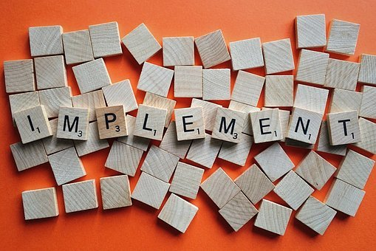

Source: https://pixabay.com/photos/implement-do-implementation-project-2372179/ (Creative Commons license)

(Creative Commons license)ensed)

၂.၃ မည်သည့်နေရာတွင် ရှာရမည်ကိုသိခြင်း
ပြီးခဲ့သည့်အပိုင်းတွင် သင်ယူမှုရလဒ်အမျိုးမျိုးကို ဒစ်ဂျစ်တယ်အရင်းအမြစ်အမျိုးမျိုးက မည်ကဲ့သို့ ပြည့်မီစေနိုင်ကြောင်း လေ့လာခဲ့ပြီ။
ဤအပိုင်းတွင် ဒစ်ဂျစ်တယ်သင်ယူမှုအရင်းအမြစ်များကို ရှာဖွေရန် အထောက်အကူပြုမည့် ၀က်ဘဆိုက် အချို့ကို စူးစမ်းလေ့လာကြပါမည်။

၂.၃.၁ ဒစ်ဂျစ်တယ်သင်ယူမှုအရင်းအမြစ်များ မည်သည့်နေရာတွင် ရှာဖွေနိုင်ပါသနည်း
၁၀ မိနစ်
မိမိ ဒစ်ဂျစ်တယ်အရင်းအမြစ်ရှာဖွေသည့် အတွေ့အကြုံကို ပြန်တွေးပါ။ ထိုအရင်းအမြစ်များ ရှာဖွေနိုင်သည့် နေရာများစွာရှိပါသည်။ အများစု ရှာကြသည့်နေရာမှာ google, DuckDuckGo နှင့် Bing ကဲ့သို့သော ရှာဖွေရေး စက်များဖြင့် ရှာကြသည့် အင်တာနက်ပင်ဖြစ်ပါသည်။ သို့သော် သတ်သတ်မှတ်မှတ် ၀က်ဘဆိုက်များတွင် သတ်သတ်မှတ်မှတ် အကြောင်းအရာ ရှာဖွေလျှင် အချိန်ကုန်သက်သာပါသည်။

တွေးတောပါ
မည်သည့်၀က်ဘဆိုက်ကို သုံးနေကျဖြစ်ပါသလဲ။
အရင်းအမြစ်ရှာဖွေဖူးသည့် နေရာများ ၀က်ဘဆိုက်များကို စာရင်းပြုစုပါ။ ယခင်ယူနစ်မှ မှတ်စု၊ မှတ်ရာ များကို ပြန်ကြည့်လိုက ကြည့်နိုင်ပါသည်။ ဥပမာအချို့ပေးထားပါသည်။

www.google.com
www.duckduckgo.com
www.bing.com
www.futurelearn.com

၂.၃.၂ အသုံး၀င်သည့် ၀က်ဘဆိုက်များ၏ စိတ်ကူးပြမြေပုံဖန်တီးခြင်း

၁၅ မိနစ်
စိတ်ကူးစိတ်သန်းများနှင့်အချက်အလက်များ စုစည်းရာတွင်အသုံး၀င်သည့်နည်းတစ်ခုမှာ စိတ်ကူးပြမြေပုံပင်ဖြစ်ပါသည်။ လုပ်ဆောင်ချက် ၂.၃.၁ မှ စာရင်းကိုပြန်ကြည့်ပြီး စိတ်ကူးပြမြေပုံထဲဖြည့်ပါ။
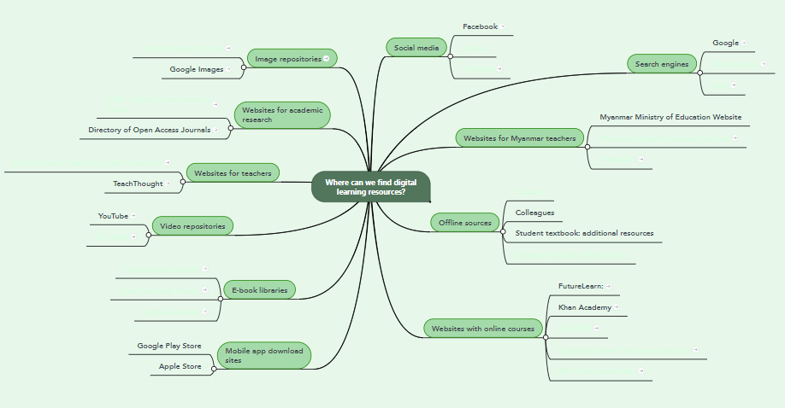
လုပ်လိုပါက https://www.mindmeister.com/ မှာကဲ့သို့ စိတ်ကူးပြမြေပုံဖန်တီးနိုင်ပါသည်။

.

၂.၃.၃ အခြားအသုံး၀င်သည့်၀က်ဘဆိုက်များကို စူးစမ်းလေ့လာခြင်း
၃၀ မိနစ်
ပြီးခဲ့သည့် လုပ်ဆောင်ချက်တွင် စိတ်ကူးပြမြေပုံတစ်ခု ဖန်တီးခဲ့ပါသည်။ မြေပုံပေါ် ၀က်ဘဆိုက်အချို့ ပါပြီးသား ဖြစ်ပါသည်။ ၎င်းတို့ကို စူးစမ်းလေ့လာခဲ့ပါသလား။
အသုံး၀င်သည့်အခြား၀က်ဘဆိုက်များ ဖြစ်ပါသည်။ သုံးခုရွေးပါ၊ အကြောင်းအရာများကို စစ်ဆေးပြီး စိတ်ကူးပြမြေပုံတွင် မှန်ကန်စွာ ဖြည့်ပါ။
https://www.bing.com/
https://duckduckgo.com/
http://mdep.moe.edu.mm/index.html
https://www.etekkatho.org/
http://www.aseanoer.net/main.acu
https://www.open.edu/openlearn/
https://ocw.mit.edu/
https://digitallibrary.io/
https://open.umn.edu/opentextbooks
https://english-e-reader.net/
https://www.ted.com/talks
https://www.britishcouncil.org/school-resources/find
https://www.publicdomainpictures.net/en/
https://core.ac.uk/
https://twitter.com
https://pintrest.com
https://www.wikipedia.org/
https://scholar.google.com/
နောက်စာမျက်နှာတွင်အဖြေတိုက်ပါ။
ပြန်လည်သုံးသပ်ပါ - သင်ခန်းစာစီစဥ်စဥ်နှင့် ပြင်ဆင်ခိုက် အသုံးပြုနိုင်သည့် ၀က်ဘဆိုက်တစ်ခုကို ဖော်ထုတ်ခဲ့ပါသလား။ ယင်းအား မည်သို့ အသုံးပြုပါမည်နည်း။

၂.၃.၃ အဖြေ
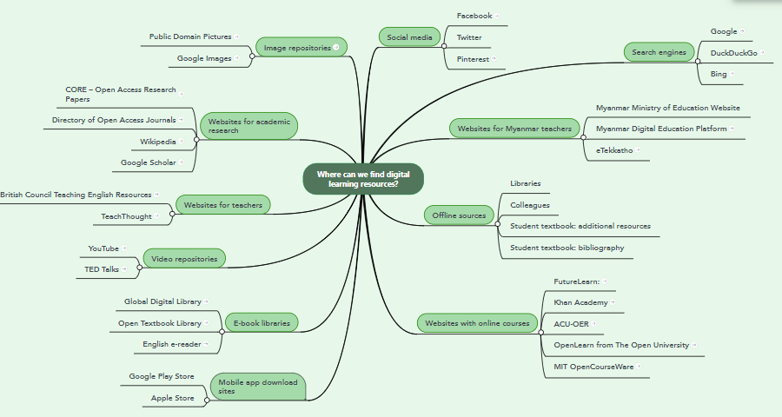
သင့်အတွေးအမြင်ကို ဤမှာစစ်ပါ https://mm.tt/1809669453?t=E1X0qvLE3d

၂.၃.၃ အသုံး၀င်သည့်၀က်ဘဆိုက်များကို သုံးသပ်အကဲဖြတ်ခြင်း

ရှာဖွေရေးစက်များ
အွန်လိုင်းတွင် အချက်အလက်ရှာသည့်အခါ ရှာဖွေရေးစက် search engine ဖြင့်စတင်လေ့ရှိသည်။ လူသိ အများဆုံးမှာ Google နှင့် Bingတို့ဖြစ်ပါသည်။ အသုံးပြုသူများ၏ သက်ဆိုင်သည့်အချက်အလက်များနှင့်လုံခြုံမှုကို Duckduckgo က အလေးထားပါသည်။

လူမှုဆက်ဆံရေးမီဒီယာ
ဤမီဒီယာသည် အရင်းအမြစ်ရှာဖွေရန်အသုံး၀င်သော်လည်း တိကျသော အချက်အလက်တွေ့ရှိရန် မလွယ်ကူပါ။ အတွေးအမြင်များ ရှာဖွေစုဆောင်းရန် နေရာကောင်းတစ်ခုဖြစ်ပါသည်။ ကျောင်းသူ/သား၊ ဆရာ/မများ လူမှု ဆက်ဆံရေးမီဒီယာပေါ် အာရုံထွေပြားရန် လွယ်ကူသောကြာင့် သတိချပ်ဖွယ်ဖြစ်ပါသည်။

အင်တာနက်မလိုသည့်ဒစ်ဂျစ်တယ်အရင်းအမြစ်များ
သူငယ်ချင်း၊ လုပ်ဖော်ကိုင်ဖက်၊ လုပ်ငန်းတူအသိုင်းအ၀ိုင်း၊ စာကြည့်တိုက်တို့သည်လည်း အသုံး၀င်သည့် အရင်း အမြစ်များရှိကြောင်း မမေ့ပါနှင့်။ လုပ်ငန်းတူ ဆရာ/မအချင်းချင်း အကြံတောင်းခြင်းဖြင့် မိမိ၏သင်ယူမှု ရလဒ်များကို လွယ်ကူလျင်မြန်စွာ ပြည့်မီရန် အသုံး၀င်ပါသည်။

၀က်ဘဆိုက်မှာစာရင်းသွင်းခြင်း
အချို့၀က်ဘဆိုက်များကိုမသုံးမီ အရင်စာရင်းပေးရပါသည်။ စိတ်ပျက်စရာကောင်းနိုင်ပါသည်။ မိမိအကြောင်းနှင့် အွန်လိုင်းတွင် မိမိလုပ်ဆောင်မှုများအကြောင်း အချက်အလက်များကောက်လေ့ရှိသောကြောင့် စာရင်းမပေးမီ သတိချပ်ပါ။ ‌ယေဘုယျအားဖြင့် မှန်မှန်သုံးမည့် ၀က်ဘဆိုက်တွင်သာ စာရင်းပေးပါ။ ၀က်ဘဆိုက်အသီးသီးအတွက် စကား၀ှက်မထပ်အောင်သုံးပါ။ ထို့ကြောင့် စကား၀ှက်များ မမေ့ပါနှင့်။

နိုင်ငံတကာလား - တစ်နိုင်ငံတည်းလား
Links အများစုက အင်္ဂလိပ်ဘာသာဖြင့် အကြောင်းအရာများကိုသာ ဦးတည်ပါသည်။ သို့သော် လက်ရှိအာဆီယံ နိုင်ငံများတွင် ဆိုင်ရာဒေသနှင့် ဆီလျော်သည့် အကြောင်းအရာများ တိတိကျကျဖန်တီးရန် အများအပြား ကြိုးပမ်းလုပ်ဆောင်နေကြပြီ ဖြစ်ပါသည်။
မြန်မာနိုင်ငံတွင် မြန်မာဒစ်ဂျစ်တယ်ပညာရေးပလက်ဖောင်း (MDEP)ဖြင့် အရင်းအမြစ်များ ပိုမိုရရှိအောင် လုပ်ဆောင်လျက်ရှိသည်။ eifl နှင့် eLibraries (https://www.eifl.net/eifl-in-action/elibrary-myanmar-project) ကဲ့သို့သော NGOsတို့မှလည်း အလေးထား ဆောင်ရွက်နေပြီဖြစ်ပါသည်။
သင်ကြား/သင်ယူရေး ၀က်ဘဆိုက်အသုံးပြုသည့် ယခင်လုပ်ဆောင်ချက်မှာ သင်ကြား/သင်ယူရေးသီးသန့် ၀က်ဘဆိုက် သာဓကအကျဥ်းမျှ ဖြစ်ပါသည်။ အွန်လိုင်းမှာ အရင်းအမြစ်ရှာရင်း စိတ်ကူးပြမြေပုံထဲ ဆက်ဖြည့်ပြီး လုပ်ဖော်ကိုင်ဖက်များကို မိမိတွေ့ရှိချက်များအား ပြောပြပါ။

၂.၃.၄ သင်ယူမှုကို စုစည်းခြင်း
၁၅ မိနစ်
ယခင်လုပ်ဆောင်ချက်တွင် ဒစ်ဂျစ်တယ်အရင်းအမြစ်များရှာရာတွင် အသုံးပြုနိုင်သည့် ၀က်ဘဆိုက်များကို စူးစမ်းခဲ့ပြီ။ နားလည်မလည်သိရန် အောက်ပါမေးခွန်းများ ဖြေဆိုပါ။
၁. မည်သည့်နေရာတွင် သင်ကြား/သင်ယူရေးအတွက် ဗီဒီယိုများရနိုင်ပါသနည်း။
  - Google images
  - Facebook
  - YouTube
၂. မည်သည့်နေရာတွင် အခမဲ့ဓါတ်ပုံများ ရနိုင်ပါသနည်း။
  - Facebook
  - Google
  - အများပြည်သူသုံးရုပ်ပုံများ
၃. မည်သည့်နေရာတွင် အကျုံး၀င်ပညာရေးအတွက် အွန်လိုင်းသင်တန်းကို ရှိပါသနည်း။
  - Facebook
  - Future Learn
  - Khan academy
၄. မည်သည့်နေရာတွင် စတုတ္ထတန်းဖတ်စာတစ်အုပ် ရနိုင်ပါမည်နည်း။
  - မြန်မာ့ဒစ်ဂျစ်တယ်ပညာရေးပလက်ဖောင်း
  - Global ဒစ်ဂျစ်တယ်စာကြည့်တိုက်
  - မိမိ၏ ပညာရေးဒီဂရီကောလိပ်စာကြည့်တိုက်
၅. မည်သည့်နေရာတွင် မိမိနောက်သင်မည့်သင်ခန်းစာအတွက် ဒစ်ဂျစ်တယ်အရင်းအမြစ် အကြံပြုချက် အကောင်းဆုံး ရနိုင်ပါမည်နည်း။
  - Google
  - လုပ်ဖော်ကိုင်ဖက်
  - မြန်မာ့ပညာရေး၀န်ကြီးဌာန၀က်ဘဆိုက်
၆. မည်သည့်နေရာတွင် မိမိဖုန်းအတွက် အဘိဓာန်အပလီကေးရှင်း ရှာရန်အကောင်းဆုံးဖြစ်ပါသနည်း။
  - DuckDuckGo
  - Twitter
  - Google Play Store
၇. မည်သည့်နေရာတွင် ပညာရပ်ဆိုင်ရာသုတေသနအတွက် နိုင်ငံတကာသုတေသနစာတမ်းများ ရှာရန် အကောင်းဆုံးဖြစ်ပါသနည်း။
  - CORE
  - Facebook
  - ပညာ‌ရေးကောလိပ်စာကြည့်တိုက်
၈. မည်သည့်နေရာတွင် နောက်သင်ခန်းစာနှင့်ဆက်နွယ်သည့် ထပ်ဖတ်စရာများရှာဖွေရန် အကောင်းဆုံး ဖြစ်ပါသနည်း။
  - ဖတ်စာရှိနောက်ထပ်အရင်းအမြစ်စာမျက်နှာ
  - Facebook
  - Teachthought.com
၉. မည်သည့်နေရာတွင် ဒစ်ဂျစ်တယ်အရင်းအမြစ်များ အသုံးပြုပုံ အတွေးအမြင်သစ်များ ရှာဖွေရန် အကောင်းဆုံးဖြစ်ပါသနည်း။
  - လူမှုဆက်ဆံရေးမီဒီယာ
  - မြန်မာဆရာ/မများအတွက်၀က်ဘဆိုက်
  - Bing
၁၀. ရှာရမည့်နေရာမသိလျှင် မည်သည့်နေရာတွင် ဒစ်ဂျစ်တယ် သင်ယူမှု အရင်းအမြစ်ရှာဖွေရန် အကောင်းဆုံး ဖြစ်ပါမည်နည်း။
- A search engine (ရှာဖွေရေးစက်)
- လူမှုဆက်ဆံရေးမီဒီယာ
- အွန်လိုင်းသင်တန်း၀က်ဘဆိုက်များ

၂.၃.၄ တုံ့ပြန်ဖြေကြားချက်
လုပ်ဆောင်ချက် ၂.၃.၄ အတွက်အဖြေတိုက်ပါ။
- 1= C. YouTube 2 = C. အများပြည်သူသုံးရုပ်ပုံများ 3 = B. Future Learn 4 = A. မြန်မာဒစ်ဂျစ်တယ်ပညာရေးပလက်ဖောင်း 5 = B. လုပ်ငန်းဖော် 6 = C. Google Play Store, 7 = A. CORE 8 = A. ဖတ်စာရှိနောက်ထပ်အရင်းအမြစ်စာမျက်နှာ 9 = A. လူမှုဆက်ဆံရေးမီဒီယာ 10 = A. A search engine.

၂.၃.၅ သင်ယူမှုကိုစုစည်းခြင်း
၁၅ မိနစ်
တွေးတောပါ - ၂.၂.၂ တွင် လုပ်ငန်းအစီအစဥ်ကို စတင်ခဲ့ပါသည်။ စာမျက်နှာ ၂၉ နောက်ဆက်တွဲ B ကိုကြည့်ပါ။ အစီအစဥ်ဒုတိယပိုင်းကိုဖြည့်ပါ။

၂.၄ ရှာနည်းကိုသိခြင်း
ဤအပိုင်းတွင် ရှာဖွေနည်းကို ကြည့်ကြပါမည်။
ကြည့်ခဲ့သည့် ၀က်ဘဆိုက်အတော်များများ ရှာဖွေရန် အကွက် (search box)တစ်ခုပါရှိပါသည်။ ထိုအကွက်ကို ကောင်းကောင်းသုံးနိုင်လျှင် အရင်းအမြစ်များကို ပိုမိုလွယ်ကူစွာ ရှာဖွေနိုင်ပါမည်။
အကျော်ကြားဆုံး search boxes များသည် Google, Bing နှင့် DuckDuckGoတို့တွင် ရှိပါသည်။
၀က်ဘဆိုက်အတော်များများတွင် ကိုယ်ပိုင် search boxesများရှိပြီး ၀က်ဘဆိုက်အတွင်း ရှာဖွေရာတွင် သုံးနိုင်ပါသည်။ ဥပမာ ဗီဒီယိုရှာရန် YouTubeကို သုံးလျှင်အကောင်းဆုံးဖြစ်ပါသည်။ search boxကို ထိထိ ရောက်ရောက်သုံးခြင်းသည် ကျွမ်းကျင်မှုတစ်ခုဖြစ်ပါသည်။ လေ့ကျင့်ရင်း ပြန်လည်သုံးသပ်လျှင် ရှာဖွေပုံ တိုးတက်လာပါမည်။

၂.၄.၁ search box ကို ထိထိရောက်ရောက်အသုံးပြုနည်း
၁၅ မိနစ်
တွေးတောပါ - search box များကို ထိထိရောက်ရောက်သုံးစေနိုင်မည့် အကြံအချို့ပေးထားပါသည်။ စာဖတ်ပြီး စကားလုံးများဖြင့် ကွက်လပ်ဖြည့်ပါ။ ဦးစွာတစ်ဦးချင်းလုပ်ပြီး အဖြေကိုလုပ်ဖော်ကိုင်ဖက် တစ်ဦးနှင့် တိုက်ပါ။
တိကျသော ရည်ရွယ်ချက် ဆရာအတတ်သင်ဆရာ/မ ဖိုင်ဖောမက် ရှာဖွေရေးစကားရပ်များ

search boxes သုံးရန် အကြံဉာဏ်နှင့်နည်းနာများ
၁. ရှာဖွေမှုအတွက် အထောက်အကူပြုမည့် အရေးကြီးအဓိကစကားလုံး (သို့) _______ ကိုဖော်ထုတ်ပါ။
၂. _______ ရှာဖွေရေးစကားရပ်များကို သုံးပါ။ ယေဘုယျဆံသော စကားလုံးများသုံးခဲ့လျှင် ရလဒ် အလွန်များနေကြောင်းတွေ့ရမည်။
၃. ရလဒ်များစွာမတွေ့လျှင် သိပ်မတိကျသည့် ရှာဖွေရေးစကားရပ်များကို စမ်းကြည့်ပါ။ အများတကာလို တွေးကြည့်ပါ။ လူကြိုက်အများဆုံး စာမျက်နှာကို Google searches ကထိပ်ဆုံးတင်ထားသည်။ မြန်မာမှာ အသုံးများသည့် ‘TE’ ကဲ့သို့သောစကားလုံးကိုရှာလျှင် ရလဒ်အများကြီး မတွေ့နိုင်ပါ။ ‘_______________’ ဖြင့် စမ်းကြည့်ပါ။
၄. ဘာကြောင့် မိမိရှာဖွေကြောင်း တွေးတောပါ။ မိမိရှာဖွေသည့် _________ကို စဥ်းစားလျှင် ပိုမိုတိကျလာ စေပါမည်။ ဥပမာ - ‘free digital learning resources for science teachers’ ဖြင့်ရှာခြင်းထက် ‘digital learning resources’ ဖြင့် ရှာလျှင် ရလဒ်များ သိပ်မတိကျနိုင်ပါ။
၅. __________ အထူးတစ်ခုကို ရှာဖွေလျှင် ရှာသည့်အခါ ဖောမက်အမည်ထည့်ရေးပါ။ ဥပမာ - PowerPoints ရှာဖွေလျှင်.ppt ထည့်ရှာပြီး စာမှတ်တမ်းများ(documents)အတွက် .pdfထည့်ရှာပါ။

၂.၄.၁ တုံ့ပြန်ဖြေကြားချက်
လုပ်ဆောင်ချက် ၂.၄.၁ အတွက်အဖြေတိုက်ပါ။
၁. ရှာဖွေရေးစကားရပ်များ ၂. တိကျသော ၃. ဆရာအတတ်သင်ဆရာ/မ ၄. ရည်ရွယ်ချက် ၅. ဖိုင်ဖောမက်

၂.၄.၂ သင့်တော်သည့် ရှာဖွေရေးစကားရပ်များရွေးချယ်ခြင်း

၁၀ မိနစ်
တွေးတောပြီးအသုံးချပါ - ဤလုပ်ဆောင်ချက်တွင် အကောင်းဆုံး ရှာဖွေရန်နေရာနှင့် အဓိက စကားလုံး များကို ရွေးချယ်ရာတွင် မိမိလေ့လာခဲ့သည်များကို အသုံးချပါမည်။
အခြေအနေတစ်ခုချင်းကိုဖတ်ပြီး မည်သည့်နေရာတွင်ရှာဖွေရန်နှင့် မည်သည့်ရှာဖွေရေးစကားရပ်များကို သုံးရန် အကောင်းဆုံးကို ရွေးချယ်ပါ။
ရှာဖွေသည့်ရည်ရွယ်ချက် | မည်သည့်နေရာတွင် ရှာရမည်နည်း | မည်သည့်ရှာဖွေရေးစကားရပ်များကို သုံးရမည်နည်း
အခြေအနေ ၁  ဆရာမတစ်ယောက်သည် ပထမနှစ် ဒုတိယနှစ်၀က်မှ သူမ၏ ဆရာ အတတ်သင် ကျောင်းသူ/သားများ အတွက် ကမ္ဘာနှင့်အာကာသ သိပ္ပံ အကြောင်း ဆက်လက်လေ့လာရန် မိုဘိုင်းအပလီကေးရှင်း တစ်ခုကို ရှာဖွေလိုပါသည်။ | ၁. Google  ၂. Google Play Store  ၃. Facebook | ၁. Space  ၂. Learn about space offline  ၃. Earth and Space science Year 1 Semester 2 app
အခြေအနေ ၂  ဦးဆောင်အဖွဲ့၀င်တစ်ယောက်က ပညာရေးဒီဂရီကောလိပ် အနာဂတ် အမြင်ကို မွမ်းမံလိုသည်။ | ၁. Google  ၂. Facebook  ၃. YouTube | ၁. EDC vision statement  ၂. Writing a school vision statement  ၃. Vision statement for teachers
အခြေအနေ ၃  ဆရာအတတ်သင် ဆရာ/မ တစ်ဦး သည် မိမိ၏ အင်္ဂလိပ်ဘာသာ နားထောင်မှုစွမ်းရည်ကို တိုးတက် လိုသည်။ | ၁. Google  ၂. British Council Learn English  ၃. Facebook | ၁. Pre-intermediate listening practice  ၂. Listening English  ၃. Practice listening

၂.၄.၂ တုံ့ပြန်ဖြေကြားချက်
အခြေအနေ ၁ - မိုဘိုင်းအက်ပရှာရန် အကောင်းဆုံးနေရာမှာ google play store ဖြစ်ပါသည်။ အကောင်းဆုံးရှာဖွေရန် စာသားမှာ နံပါတ် ၂ ဖြစ်ပါသည်။ နံပါတ် ၁ က သိပ်မတိကျဘဲ နံပါတ် ၃ က ဘောင်ကျဥ်းလွန်းပါသည်။
အခြေအနေ ၂ - ရှုပ်ထွေးနက်နဲသည့် အကြောင်းအရာအတွက် အသေးစိတ်အချက်အလက်ရှာရန် အကောင်းဆုံးနေရာမှာ Google ဖြစ်ပါသည်။ အကောင်းဆုံးရှာဖွေရန် စာသားမှာ ရှာဖွေရသည့် ရည်ရွယ်ချက်ပါသည့် နံပါတ် ၂ ဖြစ်ပါသည်။ နံပါတ် ၁ မှာ နိုင်ငံတကာတွင် အသိအမှတ်ပြုမထားသည့် အတိုကောက် ‘EDC’ ပါရှိနေပြီး နံပါတ် ၃ က ရှာဖွေသည့်ရည်ရွယ်ချက်နှင့် မဆိုင်ပါ။
အခြေအနေ ၃ - မိမိအင်္ဂလိပ်ဘာသာ တိုးတက်ရေးအတွက် အရင်းအမြစ်ရှာရန် အကောင်းဆုံးနေရာမှာ British Council Learn English website ဖြစ်ပါသည်။ နံပါတ် ၁ က ပိုမိုတိကျသောကြောင့် အကောင်းဆုံး ရှာဖွေရေးစကားရပ်များ ဖြစ်ပါသည်။

တွဲဖက်ပြီး ဝေမျှပါ
သုတေသနအတွက် သင့်တော်သည့် အဓိကစကားလုံးများ လေ့ကျင့်ရွေးချယ်နိုင်ရေး Googleမှ ဂိမ်းတစ်ခုကို ဖန်တီးပေးခဲ့သည်။ http://www.agoogleaday.com/ မှာ ကစားနိုင်ပါသည်။ ဘယ်သူအမှတ်အများဆုံး ရမလဲ။

၂.၄.၃ လုပ်ငန်းအစီအစဥ် အပိုင်း ၃ - သင့်တော်သည့်ရှာဖွေရေးစကားရပ်များအား အမြန်တွေးအမြန်ရေးခြင်း
၁၀ မိနစ်
လုပ်ဆောင်ချက် ၂.၃.၄ တွင် မိမိ၏သင်ယူမှုရလဒ်များကို ပြည့်မီစေနိုင်မည့် ဒစ်ဂျစ်တယ်အရင်းအမြစ် ရနိုင်သော အကောင်းဆုံး နေရာကို ဖော်ထုတ်ခဲ့ပြီ။ ဒစ်ဂျစ်တယ်အရင်းအမြစ်ရှာဖွေရန် မည်သည့်ရှာဖွေရေး စကားရပ်များကို သုံးမည်နည်း။ မိမိစမ်းကြည့်လိုသော စကားလုံးသုံးမျိုးရေးချပါ။
စာမျက်နှာ ၃၀ မှ နောက်ဆက်တွဲ B ကိုကြည့်ပြီး မေးခွန်းများကို မိမိ၏သင်ယူမှု ဂျာနယ်တွင် ကူးယူပြီး ဖြေဆိုပါ။

၂.၄.၄ ခြုံငုံသိရှိရန်အမြန်ဖတ်ခြင်းနှင့် အချက်အလက်ရှာရန်အမြန်ဖတ်ခြင်း (Skimming and scanning)ဖြင့် ရှာဖွေမှုရလဒ်ကို သုံးသပ်အကဲဖြတ်ခြင်း

၁၀ မိနစ်
ထိရောက်သော ရှာဖွေမှုအတွက် သင့်တော်သည့် ရှာဖွေရေးစကားရပ်များကို အမြန်တွေးခြင်းသည် ပထမ အဆင့်ဖြစ်ပါသည်။ နောက်တစ်ဆင့်မှာ မိမိသုံးသည့် ရှာဖွေရေးစကားရပ်များသည် သင့်တော်မှုရှိမရှိ အမြန် အကဲဖြတ်ခြင်းဖြစ်သည်။
ရှာဖွေမှုရလဒ်စာမျက်နှာသည် အချက်အလက်များစွာပေးထားပါမည်။ ရလဒ်ကို ခြုံငုံမိရန်၊ အချက်အလက် ရှာရန် အမြန်ဖတ်ခြင်းဖြင့် ရှာဖွေရေးစကားရပ်များ သင့်တော်မှုရှိမရှိ အကဲဖြတ်နိုင်ပါမည်။
Googleမှ ရှာဖွေမှုရလဒ်စာမျက်နှာဥပမာကိုကြည့်ပါ။ အချက်အလက်ကို စာလုံးနှင့်တွဲပေးပါ။ ဥပမာ - 1 = A.
၁. ရှာဖွေရေးစကားရပ်များ
၂. ၀က်ဘဆိုက်ကို မည်သည့်အချိန်က updateလုပ်ခဲ့ကြောင်း
၃. ရလဒ်အရေအတွက်
၄. ၀က်ဘဆိုက်အကြောင်းအရာအနှစ်ချုပ်အတို
၅. ၀က်ဘဆိုက်လိပ်စာ
၆. ၀က်ဘဆိုက်တွင်း မိမိ၏အဓိကစကားလုံးများအတွက် သာဓကများ
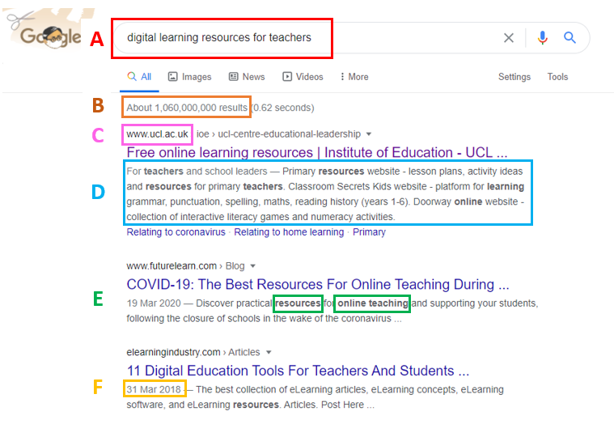

၂.၄.၄ တုံ့ပြန်ဖြေကြားချက်
1 = A
2 = F မကြာမီကထောင်ထားသော ၀က်ဘဆိုက်များက ပိုအသုံးတည့်ပါမည်
3 = B ရလဒ်အလွန်များနေလျှင် မိမိ၏ ရှာဖွေရေးစကားရပ်များ ကျယ်ပြန့်လွန်းခြင်း ဖြစ်နိုင်ပါသည်။ ရလဒ် သိပ်မများလျှင် ရှာဖွေရေးစကားရပ်များ ဘောင်ကျဥ်းလွန်းခြင်း ဖြစ်နိုင်ပါသည်။
4 = D အနှစ်ချုပ်သည် ၀က်ဘဆိုက် မိမိအတွက် အသုံး၀င်မ၀င်ဆုံးဖြတ်ရန် အချက်အလက်များပေးနိုင်ပါသည်။
5 = C ၀က်ဘဆိုက်လိပ်စာက ယင်း၏အရည်အသွေးကို သုံးသပ်အကဲဖြတ်ရာတွင် အထောက်အကူဖြစ်စေနိုင်ပါသည်။ ဤဥပမာတွင် www.ucl.ac.uk သည် ယူကေပညာရေးသိပ္ပံတစ်ခုဖြစ်သောကြောင့် အရည်အသွေးမြင့်နိုင်ဖွယ်ရှိပါသည်။ www.futurelearn.comကိုလည်း အရည်အသွေးမြင့် အွန်လိုင်းသင်တန်းကောင်းများပေးရာ ဌာနအဖြစ် မှတ်သား သင့်ပါသည်။ elearningindustry.comမှာမူ ပညာရေးထုတ်ကုန်များရောင်းချသည့် စီးပွားရေးလုပ်ငန်း ဖြစ်နိုင်ပါသည်။
6 = E ၀က်ဘဆိုက်တွင် အဓိကစကားလုံးများ သုံးထားပုံကို ကြည့်ခြင်းဖြင့် ထို၀က်ဘဆိုက် အသုံး၀င်မ၀င်ကို သုံးသပ်အကဲဖြတ်နိုင်ပါမည်။

၂.၄.၅ ပိုမိုမြင့်မားသည့် ရှာဖွေနည်းများသုံးခြင်း

၁၀ မိနစ်
ရှာဖွေရန်ပေးထားသည့်အကွက် (search boxes) အတော်များများတွင် ပိုမိုမြင့်မားသည့် ရှာဖွေနည်းများ ပါရှိပါသည်။ ထိုနည်းများသည် ပိုမိုတိကျသည့် အချက်အလက်ရှာဖွေရာတွင် အလွန်အသုံး၀င်နိုင်ပါသည်။ အဆင့်မြင့်ရှာဖွေနည်းကိုရှာဖွေရန် settingsအား နှိပ်ပြီး advanced searchကိုရွေးချယ်နိုင်ပါသည်။
တွေးတောပါ - နောက်စာမျက်နှာတွင် Google’s advanced search ပုံကိုကြည့်ပါ။ မေးခွန်းများကိုဖြေဆိုပါ။
၁. မည်သည့်အကွက်က တိကျသည့်စကားစုများ ရှာဖွေစေနိုင်ပါမည်နည်း။ ဥပမာ- “Tell me and I forget, teach me and I may remember, involve me and I learn.” ကို မည်သူပြောကြောင်းသိရန်။
၂. မည်သည့်အကွက်ကို စကားလုံးချန်လှပ်ရန် သုံးရပါမည်နည်း။
၃. မြန်မာအကြောင်း၀က်ဘဆိုက်ကိုရှာရန် မည်သည့်အကွက်ကို သုံးပါမည်နည်း။
၄. မကြာသေးမီက update လုပ်ထားသည့်၀က်ဘဆိုက်ကိုရှာရန် မည်သည့်အကွက်ကိုသုံးပါမည်နည်း။
၅. သီးသန့်ဖိုင်ဖောမက်ကို ရှာရန် မည်သည့်အကွက်ကို သုံးပါမည်နည်း။
ဖြေဆိုပြီးလျှင် စာမျက်နှာ xx မှာအဖြေတိုက်ပါ။

၂.၄.၅ ပိုမိုမြင့်မားသည့် ရှာဖွေနည်းများသုံးခြင်း
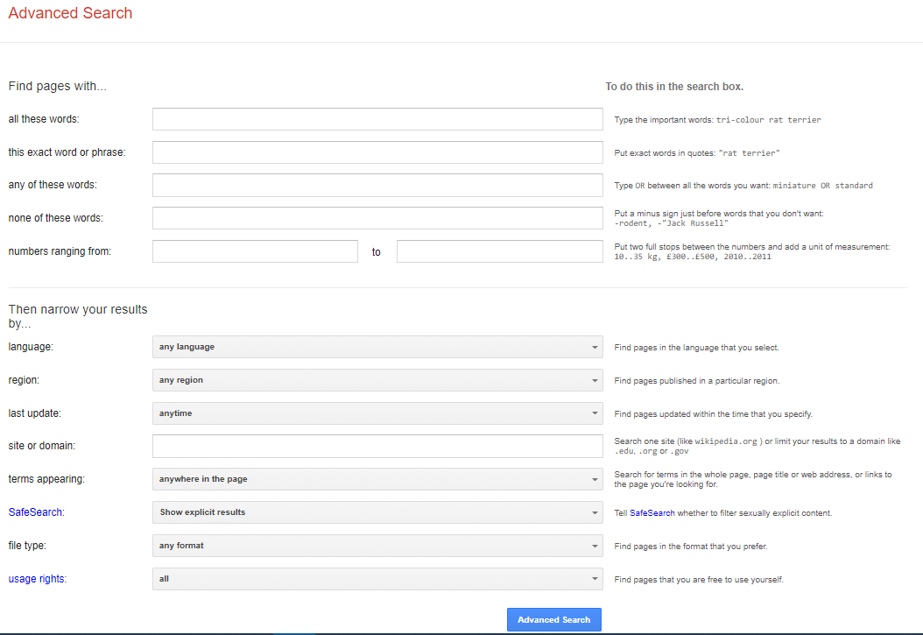

၂.၄.၅ ပိုမိုမြင့်မားသည့် ရှာဖွေနည်းများသုံးခြင်း (အဖြေ)
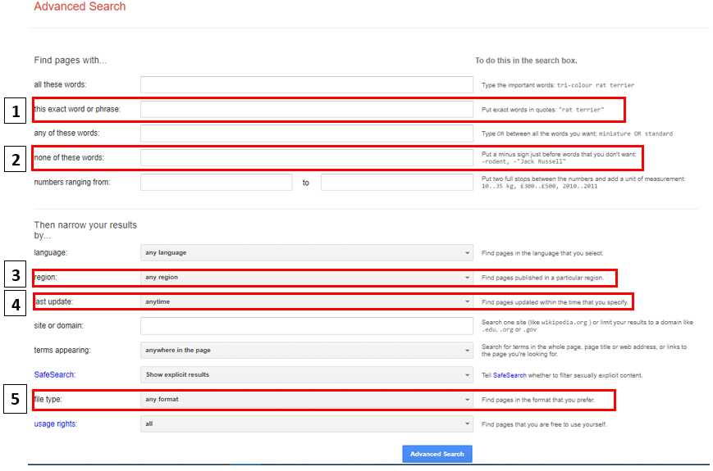

၂.၄.၆ ဒစ်ဂျစ်တယ် သင်ယူမှုအရင်းအမြစ် ရတနာသိုက်ကို ရှာဖွေခြင်း
၃၀ မိနစ်
ဤအခန်းတွင် ဒစ်ဂျစ်တယ် သင်ယူမှုအရင်းအမြစ်များကို မည်သို့ရှာဖွေသည်ကို လေ့လာပါမည်။
တွေးတောပါ - ဤနောက်ဆုံး ဆောက်ရွက်ချက်တွင် အနာဂတ်တွင် မိမိအားအထောက်အကူပြုနိုင်မည့် ဒစ်ဂျစ်တယ် သင်ယူမှုအရင်းအမြစ်များကို ရှာဖွေရန် အောက်ပါစွမ်းရည်များကို စိန်ခေမှု ၄ ရပ်တွင် အသုံးပြုကြည့်ပါမည်။
စိန်ခေမှု ၁
- ရုပ်ပုံများပါသည့် ၀က်ဘဆိုက်တစ်ခုထံ သွားပါ။ မိမိ၏ဘာသာရပ်ကို အကောင်းဆုံး ကိုယ်စားပြုသည့် ဓာတ်ပုံတစ်ပုံကို ရှာပါ။
စိန်ခေမှု ၂
- YouTube ထံ သွားပါ။ မိမိ၏ဘာသာရပ်နှင့် သက်ဆိုင်ပြီး သင်ခန်းစာတစ်ခုတွင် အသုံးပြုနိုင်မည့် ဗီဒီယိုတစ်ခုကို ရှာပါ။
စိန်ခေမှု ၃
- အခမဲံ့ဆရာအတတ်သင် သင်တန်းပါသည့် ၀က်လဆိုက်တစ်ခု ထံ သွားပြီး မိမိ သင်ယူလေ့လာ လိုသည့် သင်တန်းတစ်ခုကို ရှာပါ။
စိန်ခေမှု ၄
- အလယ်အလတ်အတန်း (pre-intermediate) အဆင့် ညွန်ကြားချက်များပေးခြင်းအတွက် British Council အပြောလုပ်ဆောင်ချက်တစ်ခုကို ရှာပါ (အဆင့်မြင့် ရှာဖွေရေးနည်းလမ်းများကို သုံးရန် လိုကောင်းလိုပါလိမ့်မည်)။
တွဲဖက်ပြီး ဝေမျှပါ - မိမိရှာဖွေထားသည့် အရင်းအမြစ်များကို လုပ်ဖော်ကိုင်ဖက်များရှာထားသည်နှင့် ယှဥ်ကြည့်ပါ။ ဆင်တူသော သို့မဟုတ် ခြားနားသော ၀က်ဘဆိုက်များ သုံးကြပါသလား။

၂.၅ အဆုံးသတ်သုံးသပ်ချက်
၂.၅.၁ ဒစ်ဂျစ်တယ် သင်ယူမှုအရင်းအမြစ်များကို ရှာဖွေသည့် အတွေ့အကြုံသစ်များကို ပြန်လည် သုံးသပ်ခြင်း
၁၅ မိနစ်
လုပ်ဆောင်ချက် ၂.၁.၂ တွင် အင်တာနက်မှာ သတင်းအချက်အလက်များကို ရှာဖွေသည့် မိမိ၏အတွေ့ အကြုံများ သက်သက်ကို သင်ပြန်လည်သုံးသပ်ခဲ့ပါသည်။ ယခင် လုပ်ဆောင်ချက် ၂.၄.၆ တွင် အသိပညာ သစ်နှင့် ကျွမ်းကျင်မှုသစ်များကို အသုံးပြုခဲ့ပါသည်။
လုပ်ဆောင်ချက် ၂.၄.၆ မှ မိမိ၏ အတွေ့ အကြုံများကို ပြန်လည်သုံးသပ်ပါ။
မည်သည့် သတင်း အချက်အလက်များကို ရှာခဲ့သနည်း။ | မည်သည့်နေရာတွင် ရှာခဲ့သနည်း (ဥပမာ မည်သည့် ၀က်လဆိုက်သို့ သွားခဲ့သနည်း)။ | သတင်း အချက်အလက် များကို မည်သို့ရှာခဲ့သနည်း (ရှာဖွေရာတွင် မည်သည့် စကားလုံးများကို သုံးခဲ့ သနည်း)။ | ရှာခဲ့သော သတင်း အချက် အလက်များကို တွေ့ပါသလား။ ရှာ၍လွယ်ပါသလား။ မည်မျှ ကြာအောင် ရှာခဲ့ရသနည်း။

တွဲဖက်ပြီး ဝေမျှပါ
လုပ်ဖော်ကိုင်ဖက် သို့မဟုတ် သူငယ်ချင်းနှင့် မိမိ၏ပြန်လည်သုံးသပ်ချက်များကို ဆွေးနွေးပါ။
- ဤယူနစ်မှရသော မိမိ၏ အသိပညာနှင့်ကျွမ်းကျင်မှုများကို ရှာဖွေမှုများကို ပိုမိုကောင်းမွန်စေရန် အသုံးပြုနိုင်ခဲ့ပါသလား။
- ဒစ်ဂျစ်တယ် သင်ယူမှုအရင်းအမြစ်များကို ရှာဖွေရာတွင် အထောက်အကူပြုသည့် မည်သည့်အရာ များကို ဤယူနစ်တွင် မိမိလေ့လာသင်ယူခဲ့ပါသနည်း။
- အွန်လိုင်းတွင် ရှာဖွေရန် အခက်အခဲတွေ့နေသော ဆရာအတတ်ပညာသင် ကျောင်းသူ/သားတစ်ဦးအား သင် မည်သည့် အကြံဉာဏ်ပေးမည်နည်း။

၂.၅.၂ လုပ်ငန်း အစီအစဥ် - သင်အသုံးပြုနိုင်သည့် ဒစ်ဂျစ်တယ် သင်ယူမှုအရင်းအမြစ်များ
၃၀ မိနစ်
တွေးတောပါ
အခန်း ၂ ‘မိမိ မည်သည်ကိုရှာဖွေနေကြောင်း သိရှိခြင်း’တွင် ဒစ်ဂျစ်တယ် သင်ယူမှုအရင်းအမြစ်များဖြင့် ပြည့်မီနိုင်မည့် မိမိ၏ဖတ်စာအုပ်ရှိသင်ယူမှုရလဒ်တစ်ခုကို သင် ဖော်ထုတ်ခဲ့ပါသည်။
အခန်း ၃ ‘မည်သည့်နေရာတွင် ရှာရမည်ကိုသိခြင်း’ တွင် မိမိ၏သင်ယူမှုရလဒ်အတွက် ဒစ်ဂျစ်တယ် သင်ယူမှု အရင်းအမြစ်များကို ရှာဖွေတွေ့ရှိနိုင်သည့် နေရာများကို သင် ဖော်ထုတ်ခဲ့ပါသည်။
အခန်း ၄ ‘ရှာနည်းကိုသိခြင်း’ တွင် မိမိ၏သင်ယူမှုရလဒ်ပေါက်မြောက်ရန် ဒစ်ဂျစ်တယ် သင်ယူမှု အရင်းအမြစ်များကို ရှာဖွေရာတွင် အသုံးပြုနိုင်သည့် ရှာဖွေရေးစကားရပ်များကို သင် ဖော်ထုတ်ခဲ့ပါသည်။
မိမိ၏သင်ယူမှုရလဒ်ပေါက်မြောက်ရန် အထောက်အကူပြုမည့် ဒစ်ဂျစ်တယ် သင်ယူမှု အရင်းအမြစ် ၂-၃ ခု ကို မိမိ၏ကျွမ်းကျင်မှုအသစ်များအား သုံးပြီး ရှာဖွေပါ။ စာမျက်နှာ xx ရှိ နောက်ဆက်တွဲ B ကို ကြည့်ပါ။ ပေးထားသည့် နောက်ဆုံး လုပ်ဆောင်ချက်ကို လုပ်ပါ။

နောက်ဆက်တွဲ A ၂.၂.၁ အတွက် အဖြေများ
F
C
4
E
ဆရာအတတ်သင် ဆရာ/မ၏ သင်ယူမှုရလဒ်များ | သင်ယူမှုရလဒ်ကို ပြည့်မီအောင် ဒစ်ဂျစ်တယ် အရင်းအမြစ်က မည်သို့ အထောက်အကူပြုပါမည်နည်း
ပထမနှစ်၏ ပထမနှစ်၀က် လက်တွေ့ သင်ကြားခြင်း - ယူနစ် ၄ - သင်ခန်းစာ လေ့လာချက်  2  - မူလတန်းအဆင့် ဘာသာစုံတွင် အသုံးပြုမည့် ထိထိရောက်ရောက် သင်ကြားပို့ချရေးနှင့် အတန်းထိန်းရေး မဟာဗျူဟာများကို စိစစ် လေ့လာ ဆွေးနွေးခြင်း | ၁. အင်တာနက်မှ JICA CREATE YouTube channelထဲ၀င်ပါ။  ၂.သင်ခန်းစာအတွက် ဘလူးတူ့ဖြင့် သင့်တော်သည့် ဗီဒီယိုကို ရှာပါ။  B  ၃. ဗီဒီယို ‌ဒေါင်းလုဒ်သည့် ၀က်ဘဆိုက်မှ MP4 ဖော်မက်ဖြင့် ဒေါင်းလုဒ်လုပ်ပါ။  ၄. ဗီဒီယိုကို ဘလူးတူ့ဖြင့် ကျောင်းသူ/သားများကို ဖြန့်ပေးပါ။  ၅. ကျောင်းသူ/သားများ သင်ခန်းစာ ဗီဒီယိုကြည့်ပြီး တွေ့ရသည့် သင်ယူမှုဗျူဟာများကို စိစစ်လေ့လာပါ။
ပထမနှစ်၏ ပထမနှစ်၀က် သိပ္ပံ - ယူနစ် ၃.၁.၅ - တိရစ္ဆာန်လောက  - တိရစ္ဆာန်အမျိုးမျိုးကို ဖော်ပြပြီး အမျိုးအစားအလိုက် အတန်းအစားခွဲခြင်း  3  - တိရစ္ဆာန် ခန္ဓာကိုယ် အစိတ်အပိုင်း အသီးသီးနှင့် လုပ်ဆောင်ချက်အသီးသီး ဖော်ထုတ်ခြင်း | ၁. ဓါတ်ပုံရှာဖွေသည့် ရှာဖွေရေး ၀က်ဘဆိုက်ထံသွားပါ။  ၂. တိရစ္ဆာန်အမျိုးမျိုး၏ ဓါတ်ပုံကို ရှာပြီး ဒေါင်းလုဒ်ကာ ရိုက်ထုတ်ပါ။  ၃. ကျောင်းသူ/သားများ အဖွဲ့ဖွဲ့ပြီး တိရစ္ဆာန်အမျိုးမျိုးနှင့် ခန္ဓာကိုယ် အစိတ်အပိုင်း၊ လုပ်ဆောင်ချက်များကို ဖော်ထုတ်ကြသည်။ Bluetooth ဖြင့် ကျောင်းသားများနှင့် ဗီဒီယိုကို ရှဲလိုက်ပါ။
ဆရာအတတ်သင် ဆရာ/မ၏ တစ်သီး ပုဂ္ဂလ နှင့် လုပ်ငန်းအတတ်ပညာ ဖွံ့ဖြိုးရေးပန်းတိုင်  - အားလုံးအကျုံး၀င်သည့် စာသင်ခန်းတစ်ရပ် ဖန်တီးရာ၀ယ် ဗျူဟာမျိုးစုံ၊ နည်းအဖုံဖုံ သုံးခြင်း | ၁. အခမဲ့ဆရာဖြစ်သင်တန်းပေးသည့် ၀က်ဘဆိုက်ထံသွားပါ။  ၂. အများအကျုံး၀င် ပညာရေးသင်တန်းများ ရှာဖွေပါ။  ၃. သင့်တော်သည့် သင်တန်းတစ်ခုကို ရွေးချယ်ပါ။
ပထမနှစ်၏ ပထမနှစ်၀က် သင်္ချာ - ယူနစ် ၃.၁.၈ - အပိုင်းကိန်း‌များ မြှောက်ခြင်း  5  - အပိုင်းကိန်းနှင့် ကိန်းပြည့်များ မြှောက်ခြင်း  - အပိုင်းကိန်းအချင်းချင်း မြှောက်ခြင်း | ၁. Google ထဲ၀င်ပါ။  ၂. ‘multiplying fractions worksheets’ကိုရှာပါ။  ၃. အကြံကောင်းများကိုမှတ်သားပါ။  ၄.သင့်တပည့်များနှင့် ဆီလျော်သည့် လေ့ကျင့်ခန်းစာရွက် တစ်ခုထုတ်ပါ။  ၅. လေ့ကျင့်ခန်းစာရွက်ကို ရိုက်ထုတ်ပါ။
ပထမနှစ်၏ ပထမနှစ်၀က် ကာယပညာ ယူနစ် ၃.၁.၁ - အဆိုအက  - မူလတန်းအဆင့် ၁ အခြေခံအဆိုအက စွမ်းရည်များကို သရုပ်ပြခြင်း  6  - အဆိုအက အဓိကအခြေခံ ကျွမ်းကျင်မှုကို သရုပ်ပြခြင်း | ၁. YouTube သို့သွားပါ။  ၂. သင့်တော်သည့် သီချင်း သို့မဟုတ် ဂီတကိုရှာပါ။  ၃.ဗီဒီယိုကို MP3 or MP4 ဖြင့် ဗီဒီယိုဒေါင်းလုဒ်သည့်၀က်ဘဆိုက် ကို သုံးပြီး ရယူပါ။  J  ၄. သင်ခန်းစာအတွင်း သင့်တော်သည့် လုပ်ဆောင်ချက် အတွက် သီချင်းဖွင့်ပေးပါ။ ဖုန်းကို သတ္တုအိုးထဲထည့်ပြီး အသံကျယ်အောင်လုပ်နိုင်ပါသည်။
ဘာသာရပ်အားလုံး၊ ဖတ်စာအားလုံး  - ဆရာအတတ်သင် ဖတ်စာ ခက်ဆစ်မှ အဓိကစကားလုံး ၁၀ လုံး လေ့လာခြင်း  7 | ၁. မိုဘိုင်းဖုန်းမှ google playထဲ၀င်ပါ။  ၂. quizlet အပလီကေးရှင်းကိုရှာပြီး ဒေါင်းလုဒ်ပါ။  G  ၃. ဆရာ account တစ်ခုဖွင့်ပါ။  ၄. Quizlet တစ်ခုလုပ်ပါ။  ၅. Quizlet linkကို အဓိက စကားလုံးများ လေ့လာနိုင်ရန် ဂိမ်းကစားနိုင်‌ရေး ကျောင်းသားတို့ကို မျှလိုက်ပါ။
ပထမနှစ်၏ ပထမနှစ်၀က် သိပ္ပံ- ယူနစ် ၂.၂.၃ - ကျော်ကြားသည့် သိပ္ပံပညာရှင်ထံမှ လေ့လာခြင်း  8  - ကျော်ကြားသည့် သိပ္ပံပညာရှင်များနှင့် ၎င်းတို့၏ သိပ္ပံပညာရပ်အပေါ် အကျိုးပြုမှု အကြောင်း ဆွေးနွေးခြင်း  - ကျော်ကြားသည့် မြန်မာသိပ္ပံပညာရှင်များနှင့် ၎င်းတို့လုပ်ငန်းအကြောင်းဆွေးနွေးခြင်း | ၁. ကျောင်းသူ/သား တစ်‌ယောက်မှ google doc ကိုဖွင့်သည်။  D  ၂. ၎င်းမှ google doc linkကို အဖွဲ့၀င်များထံပို့သည်။  ၃. ကျော်ကြားသည့် သိပ္ပံပညာရှင်များအကြောင်း အားထားရသည့် အချက်အလက်ပေးသော ယုံကြည် စိတ်ချရသည့် ၀က်ဘဆိုက်များကို ဆရာ/မမှ အကြံပြုပါသည်။  ၄. ကျောင်းသူ/သားတို့ မိမိအဖွဲ့များဖြင့် google doc ဖန်တီး ကြသည်။
ပထမနှစ်၏ ပထမနှစ်၀က် လူမှုသိပ္ပံ- ယူနစ် ၂.၆ - ပထ၀ီလေ့လာသင်ကြားခြင်း  - ‘Our living area’ နှင့် ‘Myanmar and the World’ သင်ကြားရာတွင် မူလတန်း ဖတ်စာ အုပ်နှင့် ဆရာလမ်းညွှန်စာအုပ် များတွင် အကြံပြုထားသည့် သင်ကြားရေး လုပ်ဆောင်ချက်ကို သာဓကများပေးခြင်း  9 | ၁. ကျောင်းသူ/သားတို့ Myanmar Digital Education Platform ထဲ၀င်ကြည့်ကြသည်။  ၂. မူလတန်း ပထ၀ီဖတ်စာများရှာဖွေပြီး .pdfဖောမက်ဖြင့် ဒေါင်းလုဒ်လုပ်သည်။  ၃. ‘Our living area’ နှင့် ‘Myanmar and the World’ကို သင်ကြားရန် ဖတ်စာအုပ်မှ လုပ်ဆောင်ချက်များ ဖော်ထုတ်ကြသည်။  I
ဘာသာရပ်အားလုံး၊ ဖတ်စာအားလုံး  1  - ယူနစ်အဆုံး ပြန်လည်သုံးသပ်မှုမေးခွန်း များကို ဆွေးနွေးခြင်း | ၁. ယူနစ်အဆုံးပြန်လှန်သုံးသပ်ချက် မေးခွန်းများဖတ်ရှု သုံးသပ်ကြပါသည်။  A  ၂. မေးခွန်းကို အုပ်စုဖွဲ့ ဆွေးနွေးပြီး ကျောင်းသူ/သားတို့ မိုဘိုင်းဖုန်းသုံးလျှက် ၅-မိနစ်စာ ဆွေးနွေးချက်ကို MP3ဖြင့် အသံဖမ်းထားကြသည်။  ၃. Bluetooth ဖြင့် ဆရာ/မကို အသံဲဖိုင်ပေးလိုက်သည်။
ဘာသာရပ်အားလုံး၊ ဖတ်စာအားလုံး  - သင်စိတ်၀င်စားသည့် ခေါင်းစဥ်တစ်ခုကို ဖတ်စာမှ ရွေးပါ။ ခေါင်းစဥ်ကို သုတေသနပြုပြီး ပိုစတာတစ်ခုလုပ်ပါ။ | ၁. မိမိတို့စာအုပ်မှ ‘နောက်ထပ်အရင်းအမြစ်များ’နှင့် ‘ကျမ်းကိုး’တို့ကို ကျောင်းသူ/သားများကြည့်ကြသည်။  H  ၂. အွန်လိုင်းစာကြည့်တိုက်မှ အကြံပြုထားသည့် အရင်းအမြစ်များကို ရှာဖွေကြသည်။  ၃. ကျောင်းသူ/သားများ သုတေသနသုံးပြီး ပိုစတာတစ်ခုလုပ်သည်။
10




နောက်ဆက်တွဲ B လုပ်ငန်းအစီအစဥ်
Funded by:

၂.၂.၂ လုပ်ငန်းအစီအစဥ် အပိုင်း ၁ - ရှာရမည့်အရာကို သိရှိခြင်း
ဤအပိုင်းတွင် ဒစ်ဂျစ်တယ် သင်ယူမှုအရင်းအမြစ်ရှာသည့်အတွေ့အကြုံကို ပြန်လည်သုံးသပ်ပြီး မြန်မာ့ ဒစ်ဂျစ်တယ် သင်ယူမှုအရင်းအမြစ်များ သုံးနိုင်သည့် နည်းအချို့ကို ပြန်လှန်သုံးသပ်ခဲ့ပြီ။
သင့်ဘာသာရပ်ဖတ်စာကိုကြည့်ပါ။ နောက်တစ်ပတ်သင်မည့်သင်ခန်းစာ၏ သင်ကြားမှုရလဒ်တစ်ခုကို ရှာဖွေပါ။ ဒစ်ဂျစ်တယ်သင်ယူမှုအရင်းအမြစ်များဖြင့် ဤသင်ခန်းစာကို မည်သို့တန်ဖိုးတက်စေပါမလဲ။ အောက်ပါဇယားကို မိမိ၏သင်ယူမှုဂျာနယ်အတွင်းကူးရေးပြီး မေးခွန်းများဖြေဆိုပါ။

၂.၂.၂ | ရှာရမည့်အရာကို သိမြင်ခြင်း
သင့်သင်ယူမှုရလဒ်မှာ အဘယ်နည်း။
မည်သည့်ဒစ်ဂျစ်တယ်အရင်းအမြစ်များ သုံးပါမည်နည်း။ (ဥပမာ ဓာတ်ပုံ၊ ဗီဒီယို၊ ဂိမ်း စသည်ဖြင့်)
သင်၏သင်ယူမှုရလဒ် ပြည့်မီရန် ဒစ်ဂျစ်တယ်အရင်းအမြစ်က မည်သို့အထောက်အကူပြုပါမည်နည်း။

၂.၃.၅ လုပ်ငန်းအစီအစဥ် အပိုင်း ၂ - မည်သည့်နေရာတွင် ရှာရမည်ကို သိခြင်း
အစီအစဥ်အပိုင်း ၁ တွင် ဒစ်ဂျစ်တယ် သင်ယူမှုအရင်းအမြစ်မှ သင်ယူမှုရလဒ်ပြည့်မီစေနိုင်မည့်နည်းအား ဖော်ထုတ်ခဲ့ပြီ။
ဤအပိုင်းတွင် သင့်တော်သည့် ဒစ်ဂျစ်တယ်သင်ယူမှုအရင်းအမြစ် တွေ့ရှိနိုင်မည့် ၀က်ဘဆိုက် အမျိုးမျိုးကိုလည်း စူးစမ်းခဲ့ပြီ။ သင့်တော်သည့် ဒစ်ဂျစ်တယ်သင်ယူမှုအရင်းအမြစ်ကို တွေ့ရှိရန် မည်သည့် ၀က်ဘဆိုက်ကို သုံးပါမည်နည်း။
အောက်ပါမေးခွန်းကို သင်ယူမှုဂျာနယ်တွင်း ကူး‌ရေးပြီးဖြေကြားပါ။
၂.၃.၅ | မည်သည့်နေရာတွင် ရှာရမည်ကို သိခြင်း
မိမိ၏သင်ယူမှုရလဒ်ပြည့်မီရန် ဒစ်ဂျစ်တယ် သင်ယူမှုအရင်းအမြစ်များကို မည်သည့်နေရာတွင် ရှာဖွေနိုင်ပါသနည်း။

၂.၄.၃ လုပ်ငန်းအစီအစဥ် အပိုင်း ၃ - သင့်တော်သည့် ရှာဖွေရေးစကားရပ်များအား အမြန်တွေး အမြန်ရေးခြင်း

သင့်လုပ်ငန်းအစီအစဥ် အပိုင်း ၂ တွင် ဒစ်ဂျစ်တယ်သင်ယူမှုအရင်းအမြစ်များ မည်သည့်နေရာတွင် ရှာနိုင်ကြောင်း ဖော်ထုတ်ခဲ့ပြီ။
ဤအပိုင်းတွင် သင့်တော်သည့် ရှာဖွေရေးစကားရပ်များရေးနည်းကို လေ့လာခဲ့ပြီ။ အောက်ပါဇယားကို ဖြည့်ပြီး လေ့လာထားသည်များ လက်တွေ့အသုံးချပါ။
၂.၄.၃ | သင့်တော်သည့် ရှာဖွေရေးစကားရပ်များအား အမြန်တွေးအမြန်ရေးခြင်း
သင့်ဒစ်ဂျစ်တယ်သင်ယူမှုအရင်းအမြစ်ရှာဖွေရန်မည်သည့် ရှာဖွေရေးစကားရပ်များ သုံးပါမည်နည်း။ (သုံးခုရေးပါ)
စကားရပ် ၁
စကားရပ် ၂
စကားရပ် ၃

၂.၅.၂ လုပ်ငန်းအစီအစဥ်အပိုင်း ၄ - မိမိသုံးနိုင်သည့် ဒစ်ဂျစ်တယ် သင်ယူမှုအရင်းအမြစ်များ

အစီအစဥ်အပိုင်း ၃ တွင် မိမိ၏သင်ယူမှုရလဒ်အတွက် ဒစ်ဂျစ်တယ်သင်ယူမှုအရင်းအမြစ် ရှာဖွေရာတွင် သုံးရမည့် စကားရပ်အမျိုးမျိုး ဖော်ထုတ်ခဲ့ပြီ။
ဤအပိုင်းတွင် ရလဒ်များကို မည်သို့အမြန်ဖတ်ပြီးခြုံငုံလေ့လာ၊ အချက်အလက်ရှာရမည်ဖြစ်ကြောင်း၊ ပိုမိုတိကျသည့် ရှာဖွေမှုများအတွက် အဆင့်မြင့်နည်းများ မည်သို့သုံးရမည်ဖြစ်ကြောင်း စူးစမ်းခဲ့ပြီ။
ယခုအခါ ယူနစ်တစ်လျှောက်လေ့လာခဲ့သည့် လုပ်ငန်းအစီအစဥ် အပိုင်း ၁ တွင်ဖော်ထုတ်ခဲ့သည့် သင်ယူမှု ရလဒ်ပြည့်မီစေမည့် ဒစ်ဂျစ်တယ်သင်ယူမှုအရင်းအမြစ်များ ရှာဖွေရာတွင် မိမိတတ်‌မြောက်မှုကို အသုံးချရန် အချိန်တန်ပြီ။
လုပ်ငန်းအစီအစဥ် အပိုင်း ၂ တွင်ဖော်ထုတ်ခဲ့သည့် ၀က်ဘဆိုက်များထံသွားပါ။
လုပ်ငန်းအစီအစဥ် အပိုင်း ၃ တွင် ရေးထားသည့် ရှာဖွေရေးစကားရပ်များကို သုံးပါ။
အောက်ပါဇယားကို သင်ယူမှုဂျာနယ်မှာကူးရေးပြီး ဖြည့်ပါ။ သင့်သင်ယူမှုရလဒ်ပြည့်မီစေရန် သုံးနိုင်သည့် သင်ယူမှုအရင်းအမြစ် ၃မျိုးကို ရှာဖွေပါ။

၂.၅.၂ | မိမိသုံးနိုင်သည့်ဒစ်ဂျစ်တယ်သင်ယူမှုအရင်းအမြစ်များ
မည်သည့် ဒစ်ဂျစ်တယ်သင်ယူမှုအရင်းအမြစ်များ တွေ့ရှိပါသနည်း (သုံးခုရေးပါ)။
အရင်းအမြစ် ၁:
အရင်းအမြစ် ၂:
အရင်းအမြစ် ၃:
ယူနစ် ၃ တွင် ဒစ်ဂျစ်တယ်အရင်းအမြစ်များကို သုံးသပ်အကဲဖြတ်ပုံကို လေ့လာရပါမည်။

